**SKRIPSI**

**HUBUNGAN *SELF EFFICACY* IBU DENGAN PERKEMBANGAN KOGNITIF PADA ANAK *STUNTING* USIA *TODDLER***

**DI WILAYAH PUSKESMAS KALIRUNGKUT**

**KOTA SURABAYA**



**Oleh :**

**INDAH NURAINI**

**NIM. 171.0046**

**PROGRAM STUDI ILMU KEPERAWATAN**

**SEKOLAH TINGGI ILMU KESEHATAN HANG TUAH**

**SURABAYA**

**2021**

# SKRIPSI

**HUBUNGAN *SELF EFFICACY* IBU DENGAN PERKEMBANGAN KOGNITIF PADA ANAK *STUNTING* USIA *TODDLER***

**DI WILAYAH PUSKESMAS KALIRUNGKUT**

**KOTA SURABAYA**

**Diajukan untuk memperoleh gelar Sarjana Keperawatan (S.Kep)**

**Sekolah Tinggi Ilmu Kesehatan Hang Tuah Surabaya**



**Oleh :**

**INDAH NURAINI**

**NIM. 171.0046**

**PROGRAM STUDI S1 KEPERAWATAN**

**SEKOLAH TINGGI KESEHATAN HANG TUAH**

**SURABAYA**

**2021**

# HALAMAN PERNYATAAN

Saya bertanda tangan dibawah ini :

Nama : Indah Nuraini

NIM : 1710046

Tanggal Lahir : Surabaya, 03 November 1999

Program Studi : S-1 Keperawatan

Menyatakan bahwa skripsi yang berjudul **“**Hubungan *Self Efficacy* Ibu dengan Perkembangan Kognitif pada Anak *Stunting* Usia *Toddler* di Wilayah Puskesmas Kalirungkut Kota Surabaya”. Saya susun tanpa melakukan plagiat sesuai dengan peraturan yang berlaku di Stikes Hang Tuah Surabaya.

Jika dikemudian hari ternyata saya melakukan tindakan plagiat, saya akan bertanggung jawab sepenuhnya dan menerima sanksi yang dijatuhkan oleh Stikes Hang Tuah Surabaya.

Demikian pernyataan ini saya buat dengan sebenar-benarnya agar dapat digunakan sebagaimana mestinya.

Surabaya, 16 Februari 2021

**Indah Nuraini**

**NIM . 171.0046**

# HALAMAN PERSETUJUAN

Setelah kami periksa dan amati, kami selaku pembimbing mahasiswa :

|  |  |
| --- | --- |
| Nama | : Indah Nuraini |
| NIM | : 171.0046 |
| Program Studi | : S-1 Keperawatan |
| Judul | :**”Hubungan *Self Efficacy* Ibu dengan Perkembangan Kognitif pada Anak *Stunting* Usia *Toddler* di Wilayah Puskesmas Kalirungkut Kota Surabaya”.** |

Serta perbaikan-perbaikan sepenuhnya, maka kami menganggap dan dapat menyetujui bahwa skripsi ini diajukan dalam sidang guna memenuhi sebagian persyaratan sebagai memperoleh gelar :

**SARJANA KEPERAWATAN (S.Kep)**

|  |
| --- |
| Pembimbing |
| **Diyah Arini, S.Kep.,Ns.,M.Kes.**  **NIP. 03003** |

Ditetapkan di : SIKES Hang Tuah Surabaya

Tanggal : 13 April 2021

HALAMAN PENGESAHAN

Skripsi dari :

|  |  |
| --- | --- |
| Nama | : Indah Nuraini |
| NIM | : 171.0046 |
| Program Studi | : S-1 Keperawatan |
| Judul | :**”Hubungan *Self Efficacy* Ibu dengan Perkembangan Kognitif pada Anak *Stunting* Usia *Toddler* di Wilayah Puskesmas Kalirungkut Kota Surabaya”.** |

Telah dipertahankan dihadapan dewan penguji skripsi di Stikes Hang Tuah Surabaya, dan dinyatakan dan dapat diterima sebagai salah satu syarat untuk memperoleh gelar “SARJANA KEPERAWATAN” pada Prodi S-1 Keperawatan Stikes Hang Tuah Surabaya.

|  |  |  |
| --- | --- | --- |
| Penguji I | **: Puji Hastuti, S.Kep.,Ns.,M.Kep**  **NIP. 03010** |  |
| Penguji II | **: Diyah Arini, S.Kep.,Ns.,M.Kes**  **NIP. 03003** |  |
| Penguji III | **: Dwi Ernawati, S. Kep.,Ns.,M.Kep**  **NIP. 03023** |  |
| **Mengetahui,**  **KA PRODI S1 KEPERAWATAN**  **STIKES HANG TUAH SURABAYA** | | |
|  | | |
| **PUJI HASTUTI, S.Kep.,Ns.,M.Kep**  **NIP. 03010** | | |

Ditetapkan di : SIKES Hang Tuah Surabaya

Tanggal : 20 Juli 2021

**Judul : Hubungan *Self Efficacy* Ibu dengan Perkembangan Kognitif pada Anak *Stunting* Usia *Toddler* di Wilayah Puskesmas Kalirungkut Kota Surabaya**

# ABSTRAK

Stunting bisa menyebabkan gangguan perekmabangan kognitif. Tinggi dan rendahnya *self efficacy* ibu yang dapat mempengaruhi perkembangan kognitif anak. Proses kognitif berhubungan dengan tingkat kecerdasan yang memadai sesorang dengan berbagai minat, tinggi dan rendahnya *self efficacy* ibu yang dapat mempengaruhi perkembangan kognitif anak. Penelitian ini bertujuan untuk mengetahui hubungan *self efficacy* ibu dengan perkembangan kognitif pada anak *stunting* usia *toddler* di wilayah puskesmas kalirungkut Surabaya.

Penelitian ini menggunakan metode observasional dengan pendekatan penelitian *cross sectional*. Populasi penelitian ini adalah ibu dengan anak stunting usia toddler di wilayah Puskesmas Kalirungkut Surabaya, teknik *sampling* menggunakan *simple random* *sampling* dan sampel berjumlah 56 responden. Instrumen yang digunakan pada variabel *independent* kuisioner *self efficacy*, instrumen yang digunakan pada variabel *dependent* lembar observasi *capute scale*.

Analisa data yang digunakan dalam penelitian ini adalah uji *spearman’s rho* dengan *p-value­* (0,000) < α (0,05) artinya ada hubungan antara *self efficacy* ibu dengan perkembangan kognitif anak.

Ibu yang memiliki *self efficacy* rendah rata-rata tidak memiliki kemauan untuk memberi nutrisi dan aktivitas fisik yang sehat untuk anak. Sedangkan, jika *self efficacy* ibu tinggi, maka akan meningkatkan kepercayaan diri ibu dalam merawat dan mengasuh anak dengan baik. Implikasi penelitian ini adalah begitu penting untuk ibu memiliki rasa kepercayaan diri yang tinggi dalam mengasuh anak sehingga pertumbuhan dan perkembangan seorang anak dapat optimal.

**Kata Kunci : Anak *Stunting*, *Self Efficacy*, Perkembangan Kognitif Anak**

***Title : Relationship of Self Efficacy of Mother with Cognitive Development in Stunting Children Toddler Age in Kalirungkut Health Center Area surabaya***

# *ABSTRACT*

*Stunting can cause cognitive loss disorders. High and low self efficacy of the mother that can affect the cognitive development of the child. Cognitive processes are associated with adequate levels of intelligence of a person with a variety of interests, high and low self efficacy of the mother that can affect the cognitive development of the child. This study aims to find out the relationship of maternal self efficacy with cognitive development in stunting children of toddler age in the puskesmas kalirungkut area of Surabaya.*

*This study uses observational method with cross sectionalresearch approach. The population of this study is mothers with stunting children of toddler age in the kalirungkut puskesmas area of Surabaya, sampling techniques using simple random sampling and a sample of 56 respondents. Instruments used on independent self efficacyquestionnaire variables, instruments used on dependent variables of capute scale observation sheets.*

*The data analysis used in this study is spearman's rho test with p-value (0.000) < α (0.05) means there is a relationship between maternal self efficacy and cognitive development of the child.*

*Mothers who have low self efficacy on average do not have the will to provide healthy nutrition and physical activity for the child. Meanwhile, if the self efficacy of the mother is high, it will increase the confidence of the mother in caring for and nurturing the child well. The implications of this research are so important for mothers to have a high sense of confidence in parenting so that the growth and development of a child can be optimal.*

***Keywords: Child Stunting, Self Efficacy,Cognitive Development of Children***

# KATA PENGANTAR

Pertama peneliti panjatkan puji dan syukur kehadirat Allah SWT yang Maha Esa, atas limpahan dan hidayah-Nya sehingga penulis dapat menyusun proposal yang berjudul ”Hubungan *Self Efficacy* Ibu dengan Perkembangan Kognitif pada Anak *Stunting* Usia *Toddler* di Wilayah Puskesmas Kalirungkut Kota Surabaya”. dapat diselesaikan sesuai waktu yang ditentukan. Penyusunan skripsi ini digunakan sebagai persyaratan untuk memperoleh gelar Sarjana Keperawatan (S.Kep.) di Sekolah Tinggi Ilmu Kesehatan Hang Tuah surabaya.

Dalam penyusunan skripsi ini, penulis memperoleh banyak bimbingan dan bantuan dari pembimbing serta semua pihak yang turut membantu dalam penyelesaiannya. Untuk itu dalam kesempatan ini perkenankan penulis menyampaikan rasa terimakasih kepada yang terhormat :

1. Laksamana Pertama (Purn) TNI AL DR. AV Sri Suhardiningsih. S.Kp.,M.Kes. selaku Ketua Sekolah Tinggi Ilmu Kesehatan Hang Tuah Surabaya atas kesempatan dan fasilitas yang diberikan untuk mengikuti dan menyelesaikan pendidikan di Sekolah Tinggi Ilmu Kesehatan Hang Tuah Surabaya.
2. Puket 1, Puket 2, Puket 3 Sekolah Tinggi Ilmu Kesehatan Hang Tuah Surabaya yang telah memberi kesempatan dan fasilitas kepada peneliti untuk mengikuti dan menyelesaikan program studi S1-Keperawatan.
3. Ibu Puji Hastuti, S.Kep.,Ns.,M.Kep selaku Kepala Program Studi S1-Keperawatan Sekolah Tinggi Ilmu Kesehatan Hang Tuah Surabaya yang telah memberi fasilitas kepada peneliti untuk mengikuti dan menyelesaikan program studi S1 Keperawatan.
4. Ibu Diyah Arini,S.Kep.,Ns.,M. Kes. selaku dosen pembimbing yang telah memberikan bimbingan, pengajaran, kritik serta saran demi kelancaran dan kesempurnaan penyusunan proposal ini.
5. Seluruh staf dan karyawan Stikes Hang Tuah Surabaya yang telah memberikan bantuan dan pelayanan dalam kelancaran proses pembelajaran.
6. Tempat penelitian Puskesmas Kalirungkut Surabaya yang telah banyak membantu dalam pelaksanaan pengambilan data penelitian ini.
7. Para ibu sebagai responden yang telah memebantu peneliti untuk mengisi kuisioner sehingga peneliti dapat menyelesaikan penelitian dengan lancar.
8. Mamaku tercinta Karsuarsih dan Ayahku tersayang Kasmuji beserta Adik Rahayu Lestari dan Kakak Mega Natasyah yang selalu menerima keluh kesah saya dan keluarga besar saya yang senantiasa mendoakan dan memberi semangat setiap hari.
9. Teman-teman sealmamater dan seperjuangan angkatan 23 di Sekolah Tinggi Ilmu Kesehatan Hang Tuah Surabaya yang telah membantu dalam menyelesaikan proposal ini.
10. Serta semua pihak yang tidak mungkin disebutkan satu per satu atas dukungan dan bantuan yang telah diberikan

Surabaya, 16 Februari 2021

Penulis

# DAFTAR ISI

HALAMAN JUDUL i

HALAMAN PERNYATAAN ii

HALAMAN PERSETUJUAN iii

HALAMAN PENGESAHAN iv

ABSTRAK v

*ABSTRACT* vi

KATA PENGANTAR vii

DAFTAR ISI ix

DAFTAR TABEL xii

DAFTAR GAMBAR xiii

DAFTAR LAMPIRAN xiv

DAFTAR SINGKATAN xv

DAFTAR SIMBOL xv

BAB 1 PENDAHULUAN 16

1.1 Latar Belakang 16

1.2 Rumusan Masalah 18

1.3 Tujuan Penelitian 19

1.3.1 Tujuan Umum 19

1.3.2 Tujuan Khusus 19

1.4.1 Manfaat Teoritis 19

1.4.2 Manfaat Praktis 19

BAB 2 TINJAUAN PUSTAKA 21

2.1 Konsep *Self Efficacy* 21

2.1.1 Pengertian *Self Efficacy* 21

2.1.2 Aspek-Aspek *Self Efficacy* 22

2.1.3 Faktor-Faktor yang Mempengaruhi *Self Efficacy* 23

2.1.4 Fungsi *Self Efficacy* 24

2.1.5 *Self Efficacy* Ibu / *Maternal Self Efficacy* 25

2.2 Perkembangan Kognitif Anak *Toddler* 25

2.2.1 Pengertian Perkembangan Kognitif 25

2.2.2 Tahap-Tahap Perkembangan Kognitif 26

2.2.4 Faktor yang Mempengaruhi Perkembangan Kognitif 29

2.2.5 Pemeriksaan *Capute Scales* (*Cognitive Adaptive Test/Clinical Linguistic*

*& Auditory Milestone Scale-CAT/CLAMS*) 29

2.2.6 Petunjuk Umum Pelaksanaan *Capute Scales* 32

2.3 Konsep *Stunting* 34

2.3.1 Pengertian *Stunting* 34

2.3.2 Faktor-Faktor Penyebab *Stunting* 34

2.3.3 Tanda dan Gejala *Stunting* 37

2.3.4 Patofisiologi *Stunting* 37

2.3.5 Dampak *Stunting* 38

2.3.6 Klasifikasi dan Pengukuran *Stunting* 38

2.4 Model Konsep Keperawatan 39

2.4.1 Dorothea E. Orem 39

2.5 Hubungan Antar Konsep 43

BAB 3 KERANGKA KONSEP DAN HIPOTESIS 44

3.1 Kerangka Konsep 44

3.2 Hipotesis 45

BAB 4 METODE PENELITIAN 46

4.1. Desain Penelitian 46

4.2. Kerangka Kerja 47

4.4. Populasi, Sample, dan Sampling Desain 48

4.4.1 Populasi Penelitian 48

4.4.2 Sampel Penelitian 48

4.5. Identifikasi Variabel 49

4.6. Definisi Operasional 50

4.7. Instrumen, Pengumpulan Data, Pengolahan dan Analisa Data 51

4.7.1 Instrumen penelitian 51

4.7.2 Pengumpulan Data 53

4.7.2 Pengolahan Data 54

4.7.3 Analisa Data 57

4.8. Etika Penelitian 57

BAB 5 HASIL DAN PEMBAHASAN 60

5.1 Hasil Penelitian 60

5.1.1 Gambaran Umum Tempat Penelitian 60

5.1.2 Gambaran Umum Subyek Penelitian 62

5.1.3 Data Umum Hasil Penelitian 62

5.1.4 Data Khusus Hasil Penelitian 65

5.2 Pembahasan 67

5.2.1 *Self Efficacy* Ibu di Wilayah Puskesmas Kalirungkut Surabaya 67

5.2.2 Perkembangan Kognitif pada Anak *Stunting* Usia *Toddler* di Wilayah

Puskesmas Kalirungkut Surabaya 69

5.2.3 Hubungan *Self Efficacy* Ibu dengan Perkembangan Kognitif pada Anak

*Stunting* Usia *Toddler* di Wilayah Puskesmas Kalirungkut Surabaya 71

5.2 Keterbatasan 73

BAB 6 PENUTUP 74

6.1 Simpulan 74

5.3 Saran 75

DAFTAR PUSTAKA 76

LAMPIRAN 78

# 

# DAFTAR TABEL

Tabel 4. 1 Definisi Operasional Hubungan Self Efficacy Ibu Dengan

Perkembangan Kognitif pada Anak Stunting Usia Toddler

di Wiayah Puskesmas Kalirungkut. 51

Tabel 4. 2 Kuisioner *Self Efficacy* Ibu. 53

Tabel 4. 3 *Capute Scale* Kuisioner Penilaian Perkembangan Kognitif Anak. 53

Tabel 5. 1 Karakteristik Usia Ibu di Puskesmas Kalirungkut Surabaya 60

Tabel 5. 2 Karakteristik Pendidikan Ibu di Puskesmas Kalirungkut

Surabaya 61

Tabel 5. 3 Karakteristik Pekerjaan Ibu di Puskesmas Kalirungkut Surabaya 61

Tabel 5. 4 Karakteristik Usia Anak di Puskesmas Kalirungkut Surabaya 62

Tabel 5. 5 Karakteristik Jenis Kelamin Anak di Puskesmas

Kalirungkut Surabaya 63

Tabel 5. 6 Hasil *Self Efficacy* Ibu di Puskesmas Kalirungkut Surabaya 63

Tabel 5. 7 Hasil Perkembangan Kognitif pada Anak Stunting Usia

Toddler di Puskesmas Kalirungkut Surabaya 64

Tabel 5. 9 Hasil Hubungan *Self Efficacy* dengan Perkembangan

Kognitif pada Anak *Stunting* Usia *Toddler* di Puskesmas

Kalirungkut Surabaya 65

# DAFTAR GAMBAR

Gambar 2. 1 Model Konsep Keperawatan Dorothea E. Orem. 43

Gambar 3. 1 Kerangka Konseptual Hubungan Self Efficacy Ibu

Dengan Perkembangan Kognitif pada Anak Stunting Usia

Toddler di Wiayah Puskesmas Kalirungkut. 45

Gambar 4. 1 Bagan penelitian Cross-sectional Hubungan Self Efficacy

Ibu dengan Perkembangan Kognitif pada Anak Stunting

Usia Toddler di Wiayah Puskesmas Kalirungkut. 47

Gambar 4. 2 Kerangka Kerja Hubungan Self Efficacy Ibu

dengan Perkembangan Kognitif pada Anak Stunting Usia

Toddler di Wiayah Puskesmas Kalirungkut. 48

# DAFTAR LAMPIRAN

Lampiran 1. *Curriculum Vitae*  76

Lampiran 2. Motto dan Persembahan 77

Lampiran 3. Lembar Pengajuan Judul Penelitian 79

Lampiran 4. Surat Studi Pendahuluan 80

Lampiran 5.Surat Keterangan Penelitian Bakesbangpol 81

Lampiran 6. Surat Ijin Pengambilan Data penelitian 82

Lampiran 7. Surat Ijin Lahan Penelitian 83

Lampiran 8. Surat Pernyataan Laik Etik Penelitian Kesehatan 84

Lampiran 9. *Information For Consent* 85

Lampiran 10. Lembar Persetujuan Menjadi Responden 86

Lampiran 11. Lembar Kuesioner Demografi Responden 87

Lampiran 12. Kuesioner *Self Efficacy* Ibu 89

Lampiran 13. Kuesioner Perkembangan Kognitif 90

Lampiran 14. Validitas Dan Reabilitas Kuisioner *Self Efficacy* 95

Lampiran 15. Frekuensi Data Demografi 96

Lampiran 16. *Crosstabe* Pembahasan Data Khusus 98

Lampiran 17. Hasil uji *Spearman’s Rho* 103

# 

# DAFTAR SINGKATAN DAN SIMBOL

SINGKATAN :

ASI : Air Susu Ibu

BAKESBANGPOL : Badan Kesatuan Bangsa dan Politik

BB : Berat Badan

CAT : *Cognitive Adaptive Test*

DINKES : Dinas Kesehatan

DKK : Dinas Kesehatan Kota

MP-ASI : Makanan Pendamping ASI

RISKESDAS : Riset Kesehatan Dasar

RR : Ragu-Ragu

S : Setuju

SD : Sekolah Dasar

SS : Sangat Setuju

STS : Sangat Tidak Setuju

TB : Tinggi Badan

TS : Tidak Setuju

U : Umur

# SIMBOL :

% : Persen

/ : Atau

* : Sampai

< : Kurang Dari

> : Lebih Dari

= : Sama Dengan

# BAB 1

# PENDAHULUAN

## Latar Belakang

Proses pertumbuhan dan perkembangan diawali pada masa bayi, dan ini merupakan proses yang amat penting, karena pada masa inilah proses tumbuh kembang menentukan masa depan bayi baik seacara fisik, mental maupun perilaku. Pertumbuhan dan perkembangan pada tiap tahapan usia tidak selalu sama, tergantung dari faktor keturunan, konsumsi gizi, perlakuan orang tua dan dewasa, dan lingkungan. (Soetjiningsih, 2014). Stunting adalah masalah kurang nutrisi kronis yang disebabkan oleh asupan nutrisi yang kurang dalam waktu cukup lama akibat pemberian makanan yang tidak sesuai kebutuhan gizi (Farid, dkk. 2017). Stunting dapat menyebabkan gangguan perkembangan kognitif pada anak sehingga diperlukan pengasuhan yang tepat dari orang tua. Dengan adanya pengetahuan dan ketrampilan ibu akan mempengaruhi kepercayaaan diri dalam melakukan peran pengasuhan pada anak yang disebut dengan maternal *self efficacy.* Hasil studi pendahuluan pada ibu yang memiliki anak *stunting* di wilayah Puskesmas Kalirungkut Surabaya didapatkan anak mengalami gangguan perkembangan kognitif dan berdasarkan hasil wawancara dengan ibu didapatkan para ibu tidak pernah melakukan pemantauan perkembangan kognitif pada anak dan ibu tidak membuat perencanaan pengasuhan untuk mengembangkan kemampuan kognitif anak.

Sebanyak 22,9% atau setara dengan 154,8 juta balita di dunia menderita *stunting*. Pravelensi *stunting* di Indonesia sebesar 30,8% dengan sebaran beberapa provinsi masih melebihi angka pravelensi nasional. Provinsi Jawa Timur merupakan daerah dengan pravelensi *stunting* tertinggi di pulau Jawa yaitu seebsar 42,6% (Ernia & Laila 2020). Brerdasarkan hasil data Dinas Kesehatan Kota Surabaya (2019) di wilayah Puskesmas Kalirungkut Surabaya, pravelensi *stunting* pada bayi 19,98%. Dari hasil observasi dilakukan pada 10 ibu yang memiliki anak usia *toddler* di wilayah Puskesmas Kalirungkut Surabaya didapatkan 7 anak (70%) normal, sedangkan 3 anak (30%) anak dengan gangguan perkembangan kognitif.

Banyak faktor yang menyebabkan terjadinya keadaan stunting pada anak. Penyebab langsung dari kejadian stunting adalah asupan gizi dan adanya penyakit infeksi sedangkan penyebab tidak langsung adalah pemberian ASI dan MP-ASI, kurangnya pengetahuan orang tua, faktor ekonomi, rendahnya pelayanan kesehatan dan masih banyak faktor lainnya (Mitra, 2015). Kemampuan kognitif adalah suatu proses berpikir, yaitu kemampuan individu untuk menghubungkan, menilai dan mempertimbangkan suatu kejadian atau peristiwa. Proses kognitif berhubungan dengan tingkat kecerdasan (*intelegensi*) yang memadai sesorang dengan berbagai minat terutama ditunjukkan dengan ide-ide dan belajar (Ahmad Susanto, 2011). Tinggi dan rendahnya *self efficacy* ibu yang dapat mempengaruhi perkembangan kognitif anak diantaranya adalah pengetahuan ibu, sikap dan keterampilan ibu dalam melakukan pengasuhan anak (Eka dkk, 2019). Pola asuh orangtua merupakan segala bentuk dan proses interaksi yang terjadi antara orang tua dan anak yang dapat memberi pengaruh terhadap perkembangan kepribadian anak (Istina, 2015). Tingkat *self efficacy* yang rendah atau ketidakpercayaan diri ibu dalam mengasuh anak juga disebabkan oleh golongan status sosial ekonomi bawah, yang pada umumnya mengalami kekurangan sumber daya materi yang memadai, seperti kesulitan makan, ketidakstabilan tempat tinggal, dan tidak adanya jaminan kesehatan (Greshoff et al, 2007). Kekurangan sumber daya dapat menyebabkan orang tua mengalami peningkatan stress dalam menghadapi tantangan kehidupan sehari hari, khususnya dalam mengasuh anak (Brooks, 2008). Adanya tekanan ekonomi ini membuat orang tua sulit untuk memenuhi kebutuhan keluarganya, terutama kebutuhan anak dan kerap kali ditemukan menjadi penghalang utama bagi orang tua untuk melakukan tugas *parenting* terhadap anak dengan perhatian penuh. (Ahmed, 2005).

Sehingga, apabila *maternal self efficacy* yang dimiliki ibu rendah maka akan rendah pula nutrisi dan aktivitas fisik yang sehat untuk bayi. Sebaliknya, Jika *maternal self efficacy* yang dimiliki ibu tinggi maka akan mampu meningkatkan kepercayaan diri ibu dalam merawat dan mengasuh buah hati dengan baik. Begitu penting untuk ibu memiliki rasa kepercayaan diri yang tinggi dalam mengasuh seorang anak serta memberikan stimulasi untuk memantau perkembangan kognitif pada anak (Meilanny & Dessy, 2017). Hal yang dapat meningkatkan *self efficacy* ibu juga dapat dipengaruhi dari keterlibatan seorang ayah yang mendukung untuk bekereja sama dalam hal pengasuhan anak (Naili dkk, 2018).

## 1.2 Rumusan Masalah

Berdasarkan latar belakang di atas, maka dirumuskan masalah penelitian “Bagaimana Hubungan Self Efficacy Ibu dengan Perkembangan Kognitif pada Anak Stunting Usia Toddler di Wilayah Puskesmas Kalirungkut Kota Surabaya?”

## 1.3 Tujuan Penelitian

### 1.3.1 Tujuan Umum

Tujuan umum dari penelitian ini adalah untuk mengetahui Hubungan Self Efficacy Ibu dengan Perkembangan Kognitif pada Anak Stunting Usia Toddler di Wilayah Puskesmas Kalirungkut Kota Surabaya.

### Tujuan Khusus

1. Mengidentifikasi *self efficacy* ibu yang memiliki anak *stunting* usia *toddler* dengan perkembangan kognitif di wilayah Pueskesmas Kalirungkut Kota Surabaya.
2. Mengidentifikasi perkembangan kognitif pada anak *stunting* usia *toddler* di wilayah Puskesmas Kalirungkut Kota Surabaya.
3. Menganalisis hubungan *self efficacy* ibu dengan perkembangan kognitif anak *stunting* usia *toddler* di wilayah Pueskesmas Kalirungkut Kota Surabaya.

**1.4 Manfaat Penelitian**

### 1.4.1 Manfaat Teoritis

Penelitian ini diharapkan dapat memberikan sumbangan pemikiran yang cukup signifikan sebagai masukan pengetahuan atau literatur ilmiah yang dapat dijadikan bahan kajian bagi para akademisi mengenai *self efficacy* dalam menghadapi masalah kesehatan.

### 1.4.2 Manfaat Praktis

1. Bagi Masyarakat

Penelitian ini diharapkan dapat menambah pengetahuan mengenai *maternal self efficacy* dan manfaat dukungan sosial bagi para ibu untuk memantau perkembangan kognitif pada anak terutama pada anak *stunting* usia *toddler*.

1. Bagi Profesi Keperawatan

Penelitian ini diharapkan dapat memberi masukan dan informasi di bidang keperawatan khususnya di bidang ilmu keperawatan anak.

1. Bagi Peneliti Selanjutnya

Hasil penelitian ini dapat memberikan informasi atau gambaran untuk pengembangan penelitian selanjutnya yang berhubungan dengan *self efficacy* dengan menggunakan metode serta variabel yang berbeda.

# BAB 2

# TINJAUAN PUSTAKA

Bab ini membahas mengenai konsep, landasan teori dan berbagai aspek yang terkait dengan topik penelitian, meliputi 1) Konsep *Self Efficacy*, 2) Konsep Perkembangan Kognitif pada Anak *Toddler*, 3) Konsep *Stunting*, 4) Model Konsep Keperawatan, dan 5) Hubungan Antar Konsep.

## 2.1 Konsep *Self Efficacy*

### 2.1.1 Pengertian *Self Efficacy*

*Self efficacy* awal kali dikenalkan oleh Bandura. Bandura merupakan tokoh yang menghadirkan sebutan *self efficacy*( efikasi diri). Bandura mendefinisikan kalau *self efficacy* merupakan kepercayaan orang menimpa keahlian dirinya dalam melaksanakan tugas ataupun aksi yang dibutuhkan buat menggapai hasil tertentu. *Self efficacy* ini ialah elemen berarti dalam teori kognitif sosial(Dede, 2015).

Bandura menarangkan *self efficacy* pada dasarnya merupakan hasil proses kognitif berbentuk keputusan, kepercayaan ataupun pengharapan tentang sepanjang mana orang memperkirakan keahlian dirinya dalam melakukan tugas ataupun aksi tertentu yang dibutuhkan buat menggapai hasil yang di idamkan. *Self efficacy* tidak berkaitan dengankecakapan yang dipunyai, namun berkaitan dengan kepercayaan menimpa perihal yang bisa dicoba dengan kecakapan yang dia miliki seberapa juga besarnya (M. Nur Ghufron dan Rini Risnawati S, 2013).

Bagi Bandura *Self efficacy* ialah salah satu keahlian pengaturan diri orang. Konsep *self efficacy* awal kali ditemui oleh Bandura. *Self efficacy* mengacu pada presepsi tentang keahlian orang buat mengorganisasi serta mengimplementasi aksi buat menunjukkan kecakapan tertentu (Rista, 2014).

### Bersumber pada penjelasan di atas bisa disimpulkan kalau *self efficacy* merupakan kepercayaan seorang dalam menanggulangi bermacam- macam suasana yang timbul dalam hidupnya. Dalam menggapai tujuan yang mau dicapai sesorang membutuhkan kepercayaan serta usaha supaya tujuannya bisa tercapai cocok yang diharapkan.

### 2.1.2 Aspek-Aspek *Self Efficacy*

*Self efficacy* menurut Bandura pada tiap diri individu akan berbeda antara satu individu dengan yang lainnya berdasarakan tiga sapek. Berikut adalah tiga aspek tersebut : (M. Nur Ghufron dan Rini Risnawati S, 2013)

1. Tingkat Kesulitan tugas (magnitude)

Berkaitan menggunakan strata kesulitan tugas yang wajib diselesaikan seseorang, berdasarkan tuntutan yang sederhana, moderat, hingga yang membutuhkan performansi maksimal (sulit). Aspek ini mempunyai implikasi terhadap pemilihan tingkah laris yang akan dicoba atau dihindari. Individu akan mencoba tingkah laris yg dirasa bisa dilakukannya dan menghindari tingkah laris yang berada pada luar batas kemampuan yang dirasakannya.

1. Tingkat Kekuatan (*strength*)

Berkaitan menggunakan kuatnya keyakinan seorang tentang kemampuannya yang dimiliki. Individu menggunakan *self efficacy* tinggi cenderung pantang menyerah dan giat pada menaikkan usahanya walaupun menghadapi rintangan, dibandingkan menggunakan individu menggunakan *self efficacy* rendah. Aspek ini umumnya berkaitan pribadi menggunakan dimensi level, yaitu semakin tinggi tingkat kesulitan tugas, makin lemah keyakinan yang dirasakan buat menyelesaikannya.

1. Luas Bidang Tugas (*generality*)

Berkaitan sejauh mana individu yakin akan kemampuannya pada aneka macam situasi tugas. Self efficacy individu mungkin hanya terbatas dalam bidang tertentu, sementara individu lain sanggup mencakup beberapa bidang sekaligus.

### Faktor-Faktor yang Mempengaruhi *Self Efficacy*

1. Pengalaman Perfomansi

Performasi adalah prestasi yang pernah dicapai pada masa lampau, sebagai sumber performansi masa lalu yang menjadi pengubah *self efficacy* yang paling kuat pengaruhnya, prestasi yang baik akan meningkatkan *self efficacy*, sedang sebuah kegagalan akan menurunkan *self efficacy*.

1. Pengalaman Vikarius

Pengalaman ini diperoleh melalui model sosial *self efficacy* akan meningkat ketika mengamati keberhasilan orang lain, sebaliknya *self efficacy* akan menurun jika melihat orang yang kemampuannya kira-kira sama dengan dirinya ternyata gagal, jika figur yang diamati berbeda dengan diri pengamat, pengaruh pengalaman vikarius tidak begitu besar. Sebaliknya ketika mengamati kegagalan figur yang setara dengan dirinya, bisa jadi pengamat tidak mau mengerjakan apa yang pernah gagal dikerjakan figur yang diamatinya itu dalam jangka waktu yang relatif lama.

1. Persuasi Sosial

*Self efficacy* juga dapat diperoleh, diperkuat atau dilemahkan melalui persuasi sosial. Dampak dari sumber ini terbatas, tetapi pada kondisi yang tepat persuasi, dan sifat realistik dari apa yang persuasikan.

1. Keadaan Emosi

Suatu kegiatan apabila dibarengi keadaan emosi maka akan mempengaruhi *self efficacy* di kegiatan ini. Emosi yang kuat, takut dan cemas dapat mengurangi *self efficacy*. Namun peningkatan emosi yang tidak berlebihan dapat meningkatkan *self efficacy*. Perubahan tingkah laku akan terjadi jika sumber *efficacy expectation* (persepsi diri mengenai seberapa bagus diri dapat berfungsi dalam situasi tertentu) berubah. Pengubahan *self efficacy* banyak dipakai untuk memperbaiki kesulitan dan adaptasi tingkah laku orang yang mengalami berbagai masalah. (Alwilson,2009).

### Fungsi *Self Efficacy*

1. Menentukan pilihan tingkah laku untuk memilih tugas yang diyakini dapat dikerjakan dengan baik dan menghindari masalah yang sulit
2. Menentukan seberapa besar usaha dan ketekunan yang diperlukan untuk menyelesaikan masalah tersebut.
3. Mempengaruhi pola pikir dan reaksi emosional terhadap kemampuan seseorang dalam menyelesaikan masalah.
4. Merencanakan tingkah laku selanjutnya,
5. Menunjukkan kinerja selanjutnya dimana kesuksesan akan mampu berpengaruh positif terhadap *self efficacy* (Raharjo, 2005).

### 2.1.5 *Self Efficacy* Ibu / *Maternal Self Efficacy*

Bandura mendefinisikan parenting *self efficacy* sebagai presepsi orang tua akan kompetensinya dalam menjalankan peran orang tua dan percaya bahwa kemampuan bisa menyelesaikan tugas-tugas sebagai orang tua. Definisi ini sejalan dengan konsep umum dari *self efficacy* yang sebelumnya dijelaskan oleh Bandura, dimana orang tua yang merasa kompeten mungkin memiliki tingkat motivasi yang lebih tinggi dalam menjalankan peran pengasuhan (Desjardin, 2003).

*Parenting knowledge* dapat diartikan sebagai pengetahuan dari orang tua mengenai cara merawat anak, bagaimana anak berkembang, dan berbagai peran orang tua dalam kehidupan seorang anak. *Parenting knowledge* merupakan merupakan domain yang penting bagi orang tua sebagai referensi untuk menginterpretasikan tingkah laku anak dan memengaruhi setiap keputusan orang tua dalam merawat dan mengasuh anak sehari-hari, sehingga akan berpengaruh pada tumbuh kembang anak (Bornstein, & Cote, 2004)

*Parenting self efficacy* juga disebutkan sebagai suatu keyakinan yang merujuk pada perasaan kompetensi dalam menjalankan peran sebagai orang tua atau presepsi atas kemampuannya untuk memberikan pengaruh positif terhadap perilaku dan perkembangan anak (Coleman & Karraker, 2000). Coleman dan Karraker (2000) lebih banyak merujuk pada kemampuan diri sebagai orang tua dari pihak ibu, atau biasa disebut maternal *self efficacy*.

## 2.2 Perkembangan Kognitif Anak *Toddler*

### 2.2.1 Pengertian Perkembangan Kognitif

Kognitif seringkali diartikan sebagai kecerdasan berpikir. Kognitif adalah pengertianyang luas mengenai berpikir dan mengamati, jadi merupakan tingkah laku yang mengakibatkan orang memperoleh pengetahuan yang dibutuhkan untuk menggunakan pengetahuan (Soemiati, 2003).

Kemampuan kognitif adalah suatu proses berpikir, yaitu kemampuan individu untuk menghubungkan, menilai dan mempertimbangkan suatu kejadian atau peristiwa. Proses kognitif berhubungan dengan tingkat kecerdasan (*intelegensi*) yang memadai sesorang dengan berbagai minat terutama ditunjukkan dengan ide-ide dan belajar (Ahmad Susanto, 2011).

### 2.2.2 Tahap-Tahap Perkembangan Kognitif

Piaget dalam (Syamsu, 2002), terdapat empat tahapan perkembangan kognitif menurut Piaget secara umum. Adapun penjelasannya dari tahapan-tahapan tersebut yaitu :

1. Tahap Sensorimotorik (0-2 tahun). Menggambarka seseorang berpikir melalui gerak tubuh, maksudnya kemampuan untuk belajar dan meningkatkan kemampuan intelektual berkembang sebagai suatu hasil dari perilaku gerak dan konsekuensinya.
2. Tahap Praoperasional (2-7 tahun). Pada tahap ini Piaget memberikan penekanan berupa batasan. Pada tahap ini anak masih belum memiliki kemampuan untuk berpikir logis atau operasional. Anak mulai menggunakan simbol-simbol untuk mempresentasikan lingkungan secara kognitif. Piaget membagi menjadi dua sub bagian, yaitu prakonseptual (2-4 tahun) dan intuitif (4-7 tahun)
3. Tahap Operasional (8-11 tahun). Karakteristik umum dari tahapan ini adalah bertambahnya kemampuan dari variabel dalam situasi memecahkan masalah (*problem solving*). Pada masa ini anak sudah memasuki masa kanak-kanak dan memasuki dunia Sekolah Dasar.
4. Tahap Operasional Formal (11 tahun ke atas). Pada tahap ini ditandai dengan kemampuan individu untuk berpikir secara hipotesis dan berbeda dengan fakta, memahami konsep abstrak, dan mempertimbangkan kemungkinan cakupan yang luas dari perkara yang sempit (Syamsu, 2002).

**2.2.3 Tahapan Perkembangan Kognitif pada Anak *Toddler***

Pada anak usia *toddler* (1-3 tahun) juga memiliki tahapan perkembangan kognitif yang lebih spesifik yaitu :

1. Usia 0–3 bulan
2. Melihat benda dengan lebih jelas dalam jarak 30 cm.
3. Mulai fokus pada objek bergerak.
4. Mengenali rasa manis, asin, pahit, dan asam.
5. Mendeteksi perbedaan nada dan volume berbicara.
6. Melihat semua warna dalam spektrum visual manusia.
7. Usia 3–6 bulan
8. Mengenali wajah anggota keluarganya.
9. Merespons ekspresi wajah orang lain.
10. Mengenali dan merespons suara-suara di sekitarnya.
11. Mulai menirukan ekspresi wajah orang lain.
12. Usia 6–9 bulan
13. Memahami perbedaan antara benda hidup dan benda mati.
14. Mengenali perbedaan gambar dengan jumlah objek berbeda.
15. Mulai penasaran pada ‘hal-hal mustahil’, seperti bagaimana bisa sebuah benda menggantung di udara.
16. Usia 9–12 bulan
17. Meniru gerakan dan beberapa tindakan, seperti bertepuk tangan.
18. Menanggapi sesuatu dengan gestur dan suara.
19. Gemar melihat buku-buku bergambar.
20. Mulai mencoba menempatkan satu objek ke objek lain, misalnya memasukkan mainan ke keranjang.
21. Usia 1–2 tahun
22. Memahami dan merespons kata-kata.
23. Mengingat ciri sebuah benda dan mengidentifikasi persamaannya dengan benda lain yang mirip.
24. Mengerti kapan harus menggunakan ‘aku’ atau ‘kamu’.
25. Meniru tindakan dan ucapan orang dewasa.
26. Mempelajari lingkungan sekitar dengan menjelajahinya.
27. Usia 2–3 tahun
28. Menyebutkan objek berdasarkan kategori, misalnya hewan, bunga, dan benda-benda di sekitar.
29. Meniru tindakan orang dewasa yang lebih rumit, seperti bermain rumah-rumahan, berpura-pura mencuci, atau memasak.
30. Menanggapi perintah sederhana dari orang tua.
31. Mencocokkan benda dengan kegunaannya, misalnya sendok untuk makan dan gelas untuk minum.

### 2.2.4 Faktor yang Mempengaruhi Perkembangan Kognitif

Ada beberapa faktor yang mempengaruhi perkembangan kognitif, diantaranya adalah:

1. Faktor hereditas atau keturunan, yaitu kemampuan kognitif sudah ada sejak anak dilahirkan.

2. Faktor lingkungan, yaitu kemampuan kognitif ditentukan jika seorang individu telah mencapai kesanggupan menjalankan fungsinya masingmasing. Kematangan berkaitan erat dengan usia anak.

3. Faktor pembentukan, yaitu kemampuan kognitif dipengaruhi oleh segala keadaan di luar diri seseorang yang mempengaruhi perkembangan intelegensi, baik pembentukan disengaja (sekolah formal) dan pembentukan tidak sengaja (pengaruh alam sekitar). Sehingga manusia berbuat intelegensi karena untuk mempertahankan hidup ataupun dalam bentuk mempertahankan diri.

4. Faktor minat dan bakat, yaitu kemampuan kognitif dipengaruhi keinginan dan potensi yang dimiliki seseorang.

5. Faktor kebebasan, yaitu kemampuan kognitif dipengaruhi oleh kebebasan artinya keleluasaan manusia untuk berpikir(Ahmad Susanto, 2011).

### Pemeriksaan *Capute Scales* (*Cognitive Adaptive Test/Clinical Linguistic & Auditory Milestone Scale-CAT/CLAMS*)

Perkembangan kognitif terdiri dari bahasa dan visual-motorik. Bahasa merupakan indikator perkembangan aplikasi kognitif anak. *Capute Scales* adalah alat skrining yang dapat secara akurat menilai aspek perkembangan utama termasuk bahasa dan komponen visual-motorik. Keberhasilannya dalam mengukur aspek perkembangan cepat dan mudah akan membantu menegakkan diagnosis banding dari sebagian besar kategori gangguan perkembangan (keterlambatan, deviasi dan disosiasi) pada masa anak dan anak usia dini sehingga intervensi dini dapat dilakukan untuk menghasilkan hasil yang dapat diandalkan (Dhamayanti & Herlina, 2016).

Skala capute terdiri dari 2 jenis pemeriksaan yaitu tes kognitif adaptif (CAT) dan skala linguistik klinis dan auditory milestone (CLAMS). Perangkat tes bahasa (CLAMS) pertama kali diterbitkan pada tahun 1973 oleh Capute dan Biehl, kemudian direvisi pada tahun 1978 oleh Capute dan Accardo. Tes CLAMS berisi 29 pencapaian sejak lahir hingga usia 36 bulan. (Accardo PJ, Capute, 2005) menemukan bahwa CLAMS memiliki hubungan yang kuat dengan Bayley Scale of Infant Development (BSID) dalam mengidentifikasi anak-anak dengan masalah kognitif. Disabilitas bahasa atau gangguan komunikasi sebagai gangguan bahasa dari gangguan global, pengujian visual-motorik ditambahkan ke perangkat tes skala bahasa yang ada, sehingga disebut dengan *clinical linguistic and auditory milestone scale* (CAT / CLAMS).

Berikut beberapa definisi dan istilah dalam *capute scales / Cognitive Adaptive Test (CAT)* dan *Clinical Linguistic and Auditory Milestone Scale (CLAMS)*, antara lain (Accardo PJ, Capute, 2005; Dhamayanti & Herlina, 2016):

1. Usia ekuivalen *(Age-equivalent)/*(AE) adalah usia (dalam bulan) seorang anak berfungsi sesuai dengan perkembangan yang diuji. Usia yang setara ditentukan dengan menambahkan usia dasar ke total bobot desimal (nilai poin) yang diperoleh dari setiap tes / gugus tugas di atas usia dasar yang mampu dilakukan anak.
2. Usia dasar (*basal age*) adalah usia tertinggi di antara tingkatan yang dapat diselesaikan dengan benar oleh seorang anak di semua gugus tugas.
3. Batasan usia (*ceiling age*) adalah usia termuda diantara tingkatan usia anak tidak mampu melaksanakan semua satgas, dengan kata lain satgas dekat dengan anak untuk menyelesaikannya dengan benar.
4. Usia kronologis (CA) adalah usia sebenarnya anak (dalam bulan) pada saat ujian.
5. Kecerdasan perkembangan (DQ) adalah skor yang menggambarkan perkembangan normal anak pada usia tersebut. DQ aritmatika dihitung dengan membagi usia anak dengan usia kronologis, dan dinyatakan secara proporsional dengan perkembangan yang diharapkan untuk usia kronologis.
6. Bahasa ekspresif (ELQ) adalah padanan usia pada tonggak bahasa ekspresif dibagi dengan kronologis usia dikali 100.
7. Hasil bagi bahasa reseptif (RLQ) adalah setara usia pada tonggak bahasa reseptif dibagi dengan usia kronologis dikalikan 100.
8. *Language quotient* (LQ) adalah total atau gabungan usia bahasa (bahasa yang setara dengan usia) dibagi secara kronologis dikalikan 100. LQ adalah sinonim dari CLAMS DQ.
9. Kecerdasan pemecahan masalah (kognitif / adaptif) adalah motor visual total yang setara dengan usia (pemecahan masalah) dibagi dengan usia kronologis dikalikan 100, yang merupakan sinonim untuk CAT DQ.
10. *Full-scale (composite) developmental quotient* (FSDQ) adalah nilai rata-rata dari CAT DQ dan CLAMS DQ yang menunjukkan kemampuan total seorang anak.

### Petunjuk Umum Pelaksanaan *Capute Scales*

Petunjuk umum dalam pelaksanaan *capute scales* sebagai berikut (Dhamayanti & Herlina, 2016):

1. Persiapan alat (kit) terdiri dari cincin merah dengan tali, kartu bergambar yang dilaminasi, kubus, cangkir, gelas / mangkok, *pegboard* dengan *peg*, lonceng, kain, krayon, tongkat 8 inci (20 cm), panel transparan, *form board* dengan berbagai bentuk, *cheerios* atau sereal lain yang berbentuk kecil dan bulat.
2. Teknik pelaksanaan
3. Tentukan perkiraan usia perkembangan anak saat itu.
4. Memperkirakan usia perkembangan dapat dilakukan dengan kuesioner pra-skrining perkembangan (KPSP) dan Denver II.
5. Pemeriksaan gugus tugas diawali dari dua tingkatan usia lebih rendah dari perkiraan usia perkembangan anak tersebut (usia basal).
6. Lanjutkan sampai tercapai tingkatan usia perkembangan yang tertinggi (usia *ceiling*).
7. Seluruh respons terhadap penilaian dicatat dalam lembar penilaian
8. “lulus” apabila anak mampu/dilaporkan oleh orang tua mampu melakukan gugus tugas dengan benar.
9. “gagal” apabila anak tidak mampu/dilaporkan oleh orang tua tidak mampu melakukan gugus tugas dengan benar.
10. Setiap gugus tugas memiliki bobot nilai tertentu.
11. Jumlahkan nilai gugus tugas yang mampu dilakukan anak diantara usia *basal* dan *ceiling*.
12. Menentukan usia *basal*, lakukan pemeriksaan gugus tugas mulai dari usia perkiraan ke arah tingkatan usia yang lebih muda sampai ditemukan dua tingkatan usia, yang anak mampu melakukan semua gugus tugas.
13. Menentukan usia *ceiling*, lakukan pemeriksaan semua gugus tugas yang berada diatas tingkatan usia *basal*, sampai ditemukan tingkatan usia yang anak tidak mampu melakukan semua gugus tugas di satu tingkatan.
14. Hitung usia ekivalen, usia basal ditambah total bobot nilai desimal dari gugus tugas di atas usia basal yang mampu dilakukan oleh anak.
15. Hitung DQ adalah usia ekivalen dibagi usia kronologis, kemudian dikalikan 100.
16. Interpretasikan nilai DQ
17. Normal, seorang anak berkembang secara normal jika DQ pada kemampuan bahasa dan visual-motornya >85, dengan demikian FSDQ juga >85.
18. Suspek, jika DQ pada satu atau kedua aspek <85 tetapi >75 (DQ:75-85). Anak-anak ini harus dipantau dengan ketat.
19. Retardasi mental, jika kedua aspek (bahasa dan visual-motor) menghasilkan DQ yang <75.
20. Gangguan komunikasi (*communication disorder*), jika aspek bahasa terlambat (delayed), tetapi aspek visual-motor dalam batas normal (DQ >85), disosiasi di antara dua aspek kognitif dari perkembangan sangat khas pada berbagai gangguan komunikasi. Aspek bahasa harus diteliti lebih lanjut untuk menilai adanya deviasi, yang akan terlihat jika aspek bahasa reseptif dan ekspresif menunjukkan angka yang berbeda. Umumnya jika terdapat deviasi pada skala bahasa, maka kemampuan bahasa ekspresif relatif lebih sering terlambat dibandingkan dengan bahasa reseptif.

## 2.3. Konsep *Stunting*

### 2.3.1 Pengertian *Stunting*

*Stunting*  merupakan gangguan pertumbuhan karena malnutrisi kronis yang ditunjukkan dengan nilai z-score panjang badan menurut umur (PB/U) kurang dari -2 SD (Al-Anshori, 2013). *Stunting* adalah masalah kurang nutrisi kronis yang disebabkan oleh asupan nutrisi yang kurang dalam waktu cukup lama akibat pemberian makanan yang tidak sesuai kebutuhan gizi (Farid, dkk. 2017).

Berdasarkan pendapat diatas dapat disimpulkan bahwa stunting merupakan gangguan pertumbuhan karena malnutrisi dan penyakit infeksi kronis yang mengakibatkan kurangnya asupan nutrisi yang ditunjukkan dengan nilai z-score TB/U <-2.

### 2.3.2 Faktor-Faktor Penyebab *Stunting*

Banyak faktor yang menyebabkan terjadinya keadaan *stunting* pada anak. Faktor penyebab stunting ini dapat disebabkan oleh faktor langsung maupun tidak langsung. Penyebab langsung dari kejadian *stunting* adalah asupangizi dan adanya penyakit infeksi sedangkan penyebab tidak langsung adalah pemberian ASI dan MP-ASI, kurangnya pengetahuan orang tua, faktor ekonomi, rendahnya pelayanan kesehatan dan masih banyak faktor lainnya (Mitra, 2015).

1. Faktor penyebab langsung.

a. Asupan Gizi.

Asupan gizi yang adekuat sangat diperlukan untuk pertumbuhan dan perkembangan tubuh. Usia anak 1 – 2 tahun merupakan masa kritis dimana pada tahun ini terjadi pertumbuhan dan perkembangan secara pesat. Konsumsi makanan yang tidak cukup merupakan salah satu faktor yang dapat menyebabkan *stunting* (Kinasih dkk, 2016).

b. Penyakit infeksi kronis

Adanya penyakit infeksi dalam waktu lama tidak hanya berpengaruh terhadap berat badan akan tetapi juga berdampak pada pertumbuhan linier. Infeksi juga mempunyai kontribusi terhadap defisiensi energi, protein, dan gizi lain karena menurunnya nafsu makan sehingga asupan makanan berkurang. Pemenuhan zat gizi yang sudah sesuai dengan kebutuhan namun penyakit infeksi yang diderita tidak tertangani tidak akan dapat memperbaiki status kesehatan dan status gizi anak balita. (Dewi dan Adhi, 2016).

2. Faktor penyebab tidak langsung.

a. Pemberian ASI eksklusif dan MP-ASI.

ASI eksklusif merupakan pemberian ASI tanpa makanan dan minuman tambahan lain pada bayi berusia 0-6 bulan. ASI sangat penting bagi bayi karena memiliki komposisi yang dapat berubah sesuai kebutuhan bayi. Pada ASI terdapat kolostrum yang banyak mengandung gizi dan zat pertahanan tubuh, foremik (susu awal) yang mengandung protein laktosa dan kadar air tinggi dan lemak rendah sedangkan hidramik (susu akhir) memiliki kandungan lemak yang tinggi yang banyak memberi energi dan memberi rasa kenyang lebih lama (Ruslianti dkk, 2015).

Pemberian MP-ASI merupakan sebuah proses transisi dari asupan yang semula hanya ASI menuju ke makanan semi padat. Tujuan pemberian MP-ASI adalah sebagai pemenuhan nutris yang sudah tidak dapat terpenuhi sepenuhnya oleh ASI selain itu sebagai latihan keterampilan makan, pengenalan rasa. MP-ASI sebaiknya diberikan setelah bayi berusia 6 bulan secara bertahap dengan mempertimbangkan waktu dan jenis makanan agar dapat memenuhi kebutuhan energinya (Ruslianti dkk, 2015).

b. Pengetahuan orang tua.

Orang tua yang memiliki tingkat pengetahuan yang baik akan memberikaan asuhan pada keluarga dengan baik pula. Pengetahuan orang tua tentang gizi akan memberikan dampak yang baik bagi keluarganya karena akan berpengaruh terhadap sikap dan perilaku dalam pemilihan makanan yang pada akhirnya dapat mempengaruhi kebutuhan gizi (Ni’mah & Muniroh, 2015).

c. Faktor ekonomi.

Dengan pendapatan yang rendah, biasanya mengkonsumsi makanan yang lebih murah dan menu yang kurang bervariasi, sebaliknya pendapatan yang tinggi umumnya mengkonsumsi makanan yang lebih tinggi harganya, tetapi penghasilan yang tinggi tidak menjamin tercapainya gizi yang baik. Pendapatan yang tinggi tidak selamanya meningkatkan konsumsi zat gizi yang dibutuhkan oleh tubuh, tetapi kenaikan pendapatan akan menambah kesempatan untuk memilih bahan makanan dan meningkatkan konsumsi makanan yang disukai meskipun makanan tersebut tidak bergizi tinggi (Ibrahim dan Faramita, 2015)

d. Rendahnya pelayanan kesehatan

Perilaku masyarakat sehubungan dengan pelayanan kesehatan di mana masyarakat yang menderita sakit tidak akan bertindak terhadap dirinya karena merasa dirinya tidak sakit dan masih bisa melakukan aktivitas sehari-hari dan beranggapan bahwa gejala penyakitnya akan hilang walaupun tidak di obati. Berbagai alasan dikemukakan mengapa masyarakat tidak mau memanfaatkan fasilitas pelayanan kesehatan seperti jarak fasilitas kesehatan yang jauh, sikap petugas yang kurang simpati dan biaya pengobatan yang mahal (Ma’rifat, 2010).

### 2.3.3. Tanda dan Gejala *Stunting*

Menurut Kementrian desa, (2017) balita stunting dapat dikenali dengan ciri-ciri sebagai berikut :

1. Tanda pubertas terlambat.

2. Performa buruk pada tes perhatian dan memori belajar.

3. Pertumbuhan gigi terlambat.

4. Usia 8 - 10 tahun anak menjadi lebih pendiam

5. Tidak banyak melakukan *eye contact*.

6. Pertumbuhan melambat.

7. Wajah tampak lebih muda dari usianya

### 2.3.4. Patofisiologi *Stunting*

*Stunting* merupakan bentuk kegagalan pertumbuhan akibat akumulasi ketidakcukupan nutrisi yang berlangsung lama mulai dari kehamilan sampai usia 24 bulan. Keadaan ini diperparah dengan tidak terimbanginya kejar tumbuh (*catch up growth*) yang memadai (Mitra, 2015).

Tidak terpenuhinya asupan gizi dan adanya riwayat penyakit infeksi berulang menjadi faktor utama kejadian kurang gizi. Faktor sosial ekonomi, pemberian ASI dan MP-ASI yang kurag tepat, pendidikan orang tua, serta pelayanan kesehatan yang tidak memadai akan mempengaruhi pada kecukupan gizi. Kejadian kurang gizi yang terus berlanjut dan karena kegagalan dalam perbaikan gizi akan menyebabkan pada kejadian stunting atau kurang gizi kronis. Hal ini terjadi karena rendahnya pendapatan sehingga tidak mampu memenuhi kecukupan gizi yang sesuai (Maryunani, 2016).

### 2.3.5. Dampak *Stunting*

Menurut Kementrian desa, 2017 dampak buruk yang ditimbulkan akibat *stunting* antara lain:

1. Anak akan mudah mengalami sakit.

2. Postur tubuh tidak maksimal saat dewasa.

3. Kemampuan kognitif berkurang.

4. Saat tua berisiko terkena penyakit yang berhubungan dengan pola makan.

5. Fungsi tubuh tidak seimbang.

6. Mengakibatkan kerugian ekonomi.

### 2.3.6. Klasifikasi dan Pengukuran *Stunting*

Penilaian status gizi pada anak biasanya menggunakan pengukuran antropometri, secara umum pengukuran antopometri berhubungan dengan pengukuran dimensi tubuh. (SDIDTK, 2016).

Indeks antopometri yang digunakan biasanya berat badan berdasar umur (BB/U), tinggi badan berdasar umur (TB/U) dan berat badan berdasar tinggi badan (BB/TB) yang dinyatakan dengan standar deviasi (SD). Keadaan *stunting* dapat diketahui berdasarkan pengukuran TB/U lalu dibandingkan dengan standar. Secara fisik balita *stunting* akan tampak lebih pendek dari balita seusianya. Klasifikasi status gizi *stunting* berdasarkan indikator tinggi badan per umur (TB/U) (SDIDTK, 2016).

## 2.4 Model Konsep Keperawatan

### 2.4.1 Dorothea E. Orem

Dorothea Orem adalah seorang teoritis keperawatan yang lahir di Baltimore, Maryland di tahun1914. Ia memperoleh gelar sarjana keperawatan pada tahun 1939 dan Master Keperawatan pada tahun 1945. Selama karir profesioanlnya, ia bekerja sebagai seorang staf keperawatan, perawat pribadi, perawat pendidik dan administrasi, serta perawat konsultan. Ia menerima gelar Doktor pada tahun 1976. Dorothea Orem adalah anggota subkomite kurikulum di Universitas Katolik. Ia pertama kali mempublikasikan ide-idenya dalam “Keperawatan : Konsep Praktik”, pada tahun 1971, yang kedua pada tahun 1980 dan yang terakhir di tahun 1995.

Model Keperawatan Dorothea E. Orem ini terbagi emnjadi tiga yautu :

1. *Self Care*

*Self care* adalah *performance* atau praktek kegiatan individu untuk berinisiatif dan membentuk perilaku mereka dalam memelihara kehidupan, kesehatan dan kesejahteraan. Jika *self care* dibentuk dengan efektif maka hal tersebut akan membantu membentuk integritas struktur dan fungsi manusia dan erat kaitannya dengan perkembangan manusi (Irdawati, 2010). Perawatan diri sendiri merupakan aktifitas yang praktis dari seseorang dalam memelihara kesehatannya serta mempertahankan kehidupannya. Penekanan teori *self care* secara umum :

1. Pemeliharaan intake udara
2. Pemeliharaan intake makanan
3. Mempertahankan hubungan perawatan proses eliminasi dan ekskresi
4. Pemeliharaan keseimbangan antara solitude dan interaksi sosial
5. Pemeliharaan keseimbangan antara aktifitas dan istirahat
6. Pencegahan resiko-resiko untuk hidup, fungsi usia dan kesehatan manusia
7. Peningkatan fungsi tubuh dan pengimbangan manusia dalam kelompok sosial sesuai dengan potensinya.
8. *Self Care Deficit*

Teori ini menggambarkan kapan keperawatan di perlukan. Oleh karena itu perencanaan keperawatan dilakukan pada saat perawatan yang dibutuhkan. Dalam teori ini keperawatan diberikan jika seorang dewasa tidak mampu atau terbatas dalam melakukan *self care* secara efektif. Keperawatan diberikan jika kemampuan merawat berkurang, atau tidak dapat terpenuhi atau adanya ketergantungan. Orem mengidentifikasi lima metode yang dapat digunakan dalam membantu *self care* :

1. Tindakan untuk atau lakukan untuk orang lain.
2. Memberikan petunjuk dan pengarahan
3. Memberikan dukungan fisik dan psikologis.
4. Memberikan dan memelihara lingkungan yang mendukung pengembangan personal.
5. Pendidikan kesehatan.
6. *Nursing System*

*Nursing system* didesain oleh perawat didasarkan pada kebutuhan *self care* dan kemampuan pasien melakukan *self care*. Jika ada *self care defisit, self care agency* dan kebutuhan *self care therapeutik* maka keperawatan akan diberikan. *Nursing agency* adalah suatu properti atau atribut yang lengkap diberikan untuk orang-orang yang telah didik dan dilatih sebagai perawat yang dapat melakukan, mengetahui dan membantu orang lain untuk menemukan kebutuhan *self care* terapeutik mereka, melalui pelatihan dan pengembangan *self care agency* (Abi Muhlisin dan Irdawati, 2010). Dalam pandangan sistem ini, Orem memberikan identifikasi dalam sistem pelayanan keperawatan diantaranya :

1. *Wholly Copensatory System* (Sistem Bantuan Secara Penuh)

Merupakan suatu tindakan keperawatan dengan memberikan bantuan secara penuh pada pasien dikarenakan ketidakmampuan pasien dalam memenuhi tindakan perawatan secara mandiri yang memerlukan bantuan dalam pergerakan, pengontrolan, dan ambulasi serta adanya manipulasi gerakan.

1. *Partially Copensatory System* (Sistem bantuan Sebagian)

Merupakan sistem dalam pemberian perawatan diri sendiri secara sebagian saja dan ditunjukkan kepada pasien yang memerlukan bantuan secara minimal.

1. *Supportive Educative System* (Sistem Supportif dan Edukatif0

Merupakan sistem bantuan yang diberikan pada pasien yang membutuhkan dukungan pendidikan dengan harapan pasien mampu meelakukan perawatan secara mandiri.

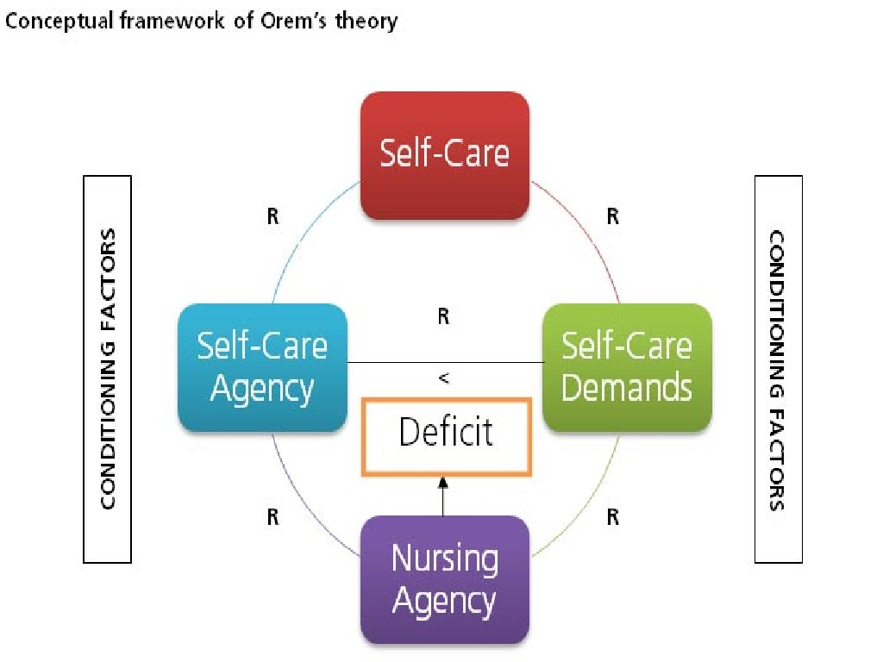

Gambar 2. 1 Model Konsep Keperawatan Dorothea E. Orem.

### 2.5 Hubungan Antar Konsep

*Self efficacy* adalah keyakinan individu mengenai kemampuan dirinya dalam melakukan tugas atau tindakan yang diperlukan untuk mencapai hasil tertentu. *Parenting self efficacy* juga disebutkan sebagai suatu keyakinan yang merujuk pada perasaan kompetensi dalam menjalankan peran sebagai orang tua atau presepsi atas kemampuannya untuk memberikan pengaruh positif terhadap perilaku dan perkembangan anak (Coleman & Karraker, 2000). Kepercayaan diri sebagai orang tua terutama ibu sering dihubungkan dengan pola pengasuhan terhadap perkembangan anak, terutama perkembangan kognitif pada anak. Tinggi dan rendahnya *self efficacy* ibu yang dapat mempengaruhi perkembangan kognitif anak diantaranya adalah pengetahuan ibu, sikap dan keterampilan ibu dalam melakukan pengasuhan anak (Eka dkk, 2019).

Perkembangan kognitif juga sering dikaitkan dengan terhambatnya pertumbuhan anak atau biasadisebut dengan *stunting*. Penyebab langsung dari kejadian *stunting* adalah asupan gizi dan adanya penyakit infeksi sedangkan penyebab tidak langsung adalah pemberian ASI dan MP-ASI. Pengetahuan dan keterampilan seorang ibu untuk pengasuhan anak merupakan suatu aspek penting dalam tumbuh dan kembang anak. Sehingga, apabila *maternal self efficacy* yang dimiliki ibu rendah maka akan rendah pula nutrisi dan aktivitas fisik yang sehat untuk bayi. Sebaliknya, Jika *maternal self efficacy* yang dimiliki ibu tinggi, maka akan mampu meningkatkan kepercayaan diri ibu dalam merawat dan mengasuh buah hati dengan baik.

# BAB 3

# KERANGKA KONSEP DAN HIPOTESIS

## 3.1 Kerangka Konsep

*Stunting*

Faktor-Faktor yang Mempengaruhi *Self Efficacy* Ibu :

1. Pengalaman Pribadi
2. Pengalaman Orang Lain
3. Persuasi Sosial
4. Keadaan Emosi

*Nursing System*

*Self Care*

*Self Care Defisit*

1. Sistem Bantuan

Penuh

1. Sistem Bantuan Sebagian
2. Sistem Supportif dan Edukatif.

*Self Efficacy* Ibu

1. Menstimulasi Perkembangan Anak
2. Memantau Tumbuh Kembang Anak

Perkembangan Kognitif anak *stunting* usia *toddler*

Faktor yang Mempengaruhi Perkembangan Kognitif :

1. Hereditas
2. Lingkungan
3. Pembentukan
4. Minat bakat
5. Kebebasan

Keterangan :

: yang diteliti : berpengaruh

: tidak diteliti : berhubungan

Gambar 3. 1 Kerangka Konseptual Hubungan *Self Efficacy* Ibu Dengan Perkembangan Kognitif pada Anak *Stunting* Usia *Toddler* di Wiayah Puskesmas Kalirungkut.

## 3.2 Hipotesis

Hipotesis dalam penelitian ini ada hubungan *selff efficacy* ibu dengan perkembangan kognitif pada anak *stunting* usia *toddler* di wilayah Puskesmas Kalirungkut Kota Surabaya.

# BAB 4

# METODE PENELITIAN

Pada bab ini akan diuraikan tentang metode penelitian yang akan digunakan dalam penelitian ini, meliputi : 1) Desain Penelitian, 2) Kerangka Kerja, 3) Waktu dan Tempat Penelitian, 4) Populasi, Sampel, dan Teknik Sampling, 5) Identifikasi Variabel, 6) Definisi Operasional, 7) Pengumpulan, Pengolahan, dan Analisis Data, 8) Etika Penelitian.

## 4.1. Desain Penelitian

Desain penelitian adalah sesuatu yang penting dalam penelitian, yang memungkinkan pengontrolan maksimal berapa faktor yang memengaruhi akurasi suatu hasil. Penelitian ini merupakan jenis penelitian observasional. Pendekatan penelitian menggunakan *Cross Sectional*, yaitu jenis penelitian yang menekankan waktu pengukuran atau observasi data variabel independen dan dependen hanya satu kali pada satu saat(Nursalam, 2016)

*Self Efficacy*

Uji Hubungan

Intepretasi/ makna arti

*Variabel* 1 *Independen*

*Variable* 2

*Dependen*

Perkembangan Kognitif

Gambar 4. 1 Bagan penelitian Cross-sectional Hubungan *Self Efficacy* Ibu dengan Perkembangan Kognitif pada Anak *Stunting* Usia *Toddler* di Wiayah Puskesmas Kalirungkut.

## Kerangka Kerja

Populasi

Ibu yang memiliki anak *stunting* usia *toddler* di Wilayah Puskesmas Kalirungkut dengan jumlah 66 orang.

Teknik sampling

*Probability Samplin*g dengan *Simple Random sampling.*

Sampel

Sebagian ibu yang memiliki anak *stunting* usia *toddler*.

Pengumpulan Data

*Self efficacy* menggunakan kuisioner.

Perkembangan kognitif dengan lembar observasi.

Pengolahan

Data yang diperoleh dan dilakukan dengan *editing*, *coding*, *processing*, dan *cleaning*.

Analisa Data

*Spearman’s Rho*

Hasil Penelitian

Penyajian Data

Gambar 4. 2 Kerangka Kerja Hubungan *Self Efficacy* Ibu dengan Perkembangan Kognitif pada Anak *Stunting* Usia *Toddler* di Wiayah Puskesmas Kalirungkut.

4.3. Waktu dan Tempat Penelitian

Penelitian ini dilaksanakan dengan tahap penyusunan dan pengambilan data pada tanggal 29 Mei – 12 Juni 2021dengan kuesioner dan lembar observasi. Tempat penelitian ini dilaksanakan di Puskesmas Kalirungkut Kota Surabaya.

## 4.4. Populasi, Sample, dan Sampling Desain

### 4.4.1 Populasi Penelitian

Populasi dalam penelitian adalah suatu subjek (misalnya: manusia/klien) yang telah memenuhi kriteria yang ditentukan. Penelitian ini, populasi yang dijadikan sebagai responden adalah ibu yang meiliki anak *stunting* dengan usia *toddler* berjumlah 66 orang.

### 4.4.2 Sampel Penelitian

Sampel terdiri atas bagian populasi terjangkau yang dapat dipergunakan sebagai subjek penelitian melalui sampling dalam (Salemba, 2017). Sampel dalam penelitian ini adalah sebagian Ibu dan Anak yang mengalami gangguan kognitif pada anak *stunting* usia *toddler* yang memenuhi kriteria inklusi dan ekslusi berikut :

1. Kriteria inklusi :
2. Responden bersedia untuk di teliti dengan lembar persetujuan
3. Kriteria ekslusi
4. Responden yang tidak melakukan pengisian kuisioner penelitian secara lengkap.
5. Responden yang tidak bersedia untuk di teliti.

**4.4.3 Besar Sampel**

Berdasarkan perhitungan besar sampel menggunakan rumus slovin.

Rumus :

n =



n = jumlah sampel

N = jumlah populasi

d = tingkat kesalahan yang dipilih ( d = 0,05 )

Jadi jumlah sampel adalah :

= 56,6523605 = 56

jadi sampel yang digunakan dalam penelitian ini sebanyak 56 orang.

**4.4.4 Teknik Sampling**

Teknik Sampling adalah proses menyeleksi porsi dari populasi untuk dapat mewakili populasi dalam (Salemba, 2017). Teknik sampling di dalam penelitian ini adalah *Probability Sampling.* Pada metode ini, teknik pengambilan sampel dilakukan dengan cara memilih sample diantara populasi secara acak sehingga sample tersebut dapat mewakili karakteristik populasi yang telah ada sebelumnya. Menentukan sampel dengan menggunakan metode *Simple* *Random Sampling* digunakan untuk menentukan pengambilan sampel secara acak tanpa memperhatikan strata yang ada dalam populasi (nursalam, 2017). Sehingga peneliti mengambil sebagian Ibu dan Anak toddler dengan gangguan kognitif.

## 4.5. Identifikasi Variabel

1. Variable Independen (variabel bebas)

*Self efficacy* ibu yang memiliki anak *stunting* usia *toddler*.

1. Variable Dependen (variabel terikat)

Perkembangan kognitif anak stunting usia *toddler*.

## 4.6. Definisi Operasional

Definisi operasional adalah penentuan konstrak atau sifat akan dipelajari sehingga menjadi variabel yang dapat diukur. Definisi operasional menjelaskan cara tertentu yang digunakan untuk meneliti dan mengoperasikan kontrak, sehingga memungkinkan bagi peneliti yang lain untuk melakukan replikasi pengukuran dengan cara yang sama atau mengembangkan cara pengukuran kontrak yang lebih baik.

Tabel 4. 1 Definisi Operasional Hubungan *Self Efficacy* Ibu Dengan Perkembangan Kognitif pada Anak *Stunting* Usia *Toddler* di Wiayah Puskesmas Kalirungkut.

|  |  |  |  |  |  |
| --- | --- | --- | --- | --- | --- |
| **Variabel** | **Definisi**  **Operasional** | **Indikator** | **Alat Ukur** | **Skala** | **Skor** |
| Variabel Independen :  *Self Efficacy* Ibu dengan Perkembangan Kognitif Anak | Tingkat kepercayaan diri ibu terhadap kemampuan dalam penanganan perkembangan kognitif pada anak *stuning* | 1. Penaganan masalah yang dihadapi pada bayi 2. Teknik penyelesaian tugas dan kemampuan kepercayaan dalam pencapaian peran sebagai ibu 3. Kesulitan dalam pencapaian peran sebagai tantangan 4. Strategi menghadapi kesulitan    * + 1. /anak | Kuisioner  (*Blue Print*) | Ordinal | *Self efficacy* dikategorikan berdasarkan nilai median tengah sebagi berikut :  Kurang (<31)  Tinggi (≥31)  Kuisioner dengan alternatif jawaban :  Sangat Setuju = 5  Setuju = 4  Ragu-Ragu = 3  Tidak Setuju = 2  Sangat Tidak Setuju = 1 |
| Variabel Dependen :  Perkembangan Kognitif pada Anak Stunting Usia Toddler | Penilaian pada anak mengenai perkembangan kogntiif. | Lembar Observasi (*Capute Scale*) :  1.Skala Bahasa  2.Skala Visio – Motor (CAT) | Kuisioner (*Capute Scale*)  (Accardo PJ, Capute, 2005; Dhamayanti & Herlina 2016) | Ordinal | Normal : > 85  Suspek : 75 – 85  Retardasi Mental : < 75  Gangguan Komunikasi : disosiasi satu aspek maupun dua aspek kognitif dari perkembangan |

## 4.7. Instrumen, Pengumpulan Data, Pengolahan dan Analisa Data

### 4.7.1 Instrumen penelitian

Instrumen penelitian adalah alat-alat yang akan digunakan untuk mengumpulkan data, instrument penelitian ini dapat berupa kuesioner, formulir observasi, formulir-formulir lain yang berkaitan dengan pencatatan data dan sebagainya. Penelitian ini menggunakan 2 kuisioner intrumen sebagai pedoman dalam mengumpilkan data yaitu : Kuisioner *Self Efficacy* Ibu dan Perkembangan Kognitif Anak.

* + - 1. Kuisioner *Self Efficacy* Ibu

Instrumen *Self Efficacy* ini digunakan untuk mengetahui seberapa besar kepercayaan diri seorang ibu dalam mengasuh anak usia toddler. Penilaian pernyataan ini dibagi menjadi empat pilihan yaitu sangan setuju (SS), setuju (S), Ragu-Ragu (RR) tidak setuju (TS) dan sangat tidak setuju (STS).

Tabel 4. 2 Kuisioner *Self Efficacy* Ibu.

|  |  |
| --- | --- |
| Indikator | Pertanyaan Nomor |
| 1. Penaganan masalah yang dihadapi pada bayi   /anak | 1,2 |
| * + - 1. Teknik penyelesaian tugas dan kemampuan kepercayaan dalam pencapaian peran sebagai ibu | 3, 4, 5 |
| 1. Kesulitan dalam pencapaian peran sebagai tantangan | 6, 7 |
| 1. Strategi menghadapi kesulitan | 8, 9, 10 |

1. Kuisioner Perkembangan Kognitif Anak

Instrumen yang digunakan dalam penelitian ini adalah kuisioner lembar pemeriksaan *Capute scale* (*Cognitive adaptive Test*/*Clinical Loguistic & Auditory Milestone Scale-cat/Clans*) oleh Meita Dhamayanti dan Murfariza Herlina pada tahun 2009. Semua pernyataan dengan menggunakan pilihan jawaban skala guttman. Pernyataan ini terdiri dari 2 poin pernyataan yaitu Ya dan Tidak.

Tabel 4. 3 *Capute Scale* Kuisioner Penilaian Perkembangan Kognitif Anak.

|  |  |
| --- | --- |
| Indikator | Tugas Perkembangan |
| 1. Sub Pemeriksaan Bahasa | 43 Tugas Perkembangan |
| 1. Sub Pemeriksaan Visual Motor | 57 Tugas Perkembangan |

### 4.7.2 Pengumpulan Data

Prosedur yang ditetapkan dalam penelitian ini adalah sebagai berikut :

1. Peneliti mengurus surat pengantar penelitian di STIKES Hang Tuah Surabaya.
2. Peneliti melakukan studi pendahuluan.
3. Peneliti melakukan uji etik penelitian di Komite etik penelitian STIKES Hangtuah surabaya.
4. Peneliti mengurus surat pengambilan data penelitian ke STIKES Hang Tuah Surabaya melalui via *WhatsApp* kepada petugas/staf BAU.
5. Peneliti mengurus surat ke Bakesbangpol Kota Surabaya melalui via *online*.
6. Peneliti mengurus surat ijin ke Dinas Kesehatan Kota Surabaya.
7. Peneliti mengurus ijin di lahan penelitian ke Kepala Puskesmas Kalirungkut Kota Surabaya
8. Pengambilan data dilakukan dengan cara berkoordinasi dengan penanggung jawab atau pendamping stunting lahan untuk pembagian kuesioner kepada responden.
9. Proses pengambilan data dilaksanakan pada tanggal 29 Mei – 12 Juni 2021.
10. Pada proses pengambilan data peneliti berkoordinasi kepada pendamping stunting melalui via telepon dan pesan singkat (*WhatsApp*).
11. Setelah kuesioner terkumpul, melakukan analisis data.

### 4.7.2 Pengolahan Data

1. Pengelolaan Data

Data dikumpulkan dengan menggunakan kuesioner untuk data demografi responden, lembar observasi yang berisikan tahapan perkembangan kogntif. Variabel data yang terkumpul dengan metode pengumpulan data secara kuesioner yang telah dikumpulkan kemudian diolah dengan tahap sebagai berikut:

1. Memeriksa Data (*editting*)

Memeriksa kelengkapan pada kuesioner yang telah diisi oleh responden, kejelasan makna jawaban, konsistensi maupun kesalahan antar jawaban pada kuesioner. Kegiatan ini dilakukan dengan cara memeriksa data hasil jawaban dari kuesioner yang telah diberikan kepada responden melalui online dengan *google form* dan kemudian dilakukan koreksi oleh peneliti apakah telah terjawab dengan lengkap. Editing dilakukan secara online melalui hasil respon pada *google form* sehingga bila terjadi kekurangan atau tidak sesuai dapat segera dilengkapi dengan cara menghubungi responden untuk melengkapi jawaban.

1. Memberi Tanda Kode (*coding*)

Memberi kode-kode pada hasil kuesioner responden untuk memudahkan proses pengolahan data. Pemberian kode pada data dilakukan pada saat memasukkan atau *entry* data untuk diolah menggunakan komputer.

Hasil interpretasi instrumen peneliti melakukan perhitungan secara manual terkait interpetrasi kuisioner *self efficacy* berdasarkan teori (Sugiyomo, 2017).

Pertanyaan : 10

Skor tertinggi : 5

Skor Terendah : 1

Banyak kelas : 2, (*self efficacy* tinggi dan *self efficacy* rendah)

Nilai Maksimal : skor tertinggi X jumlah pertanyaan

: 5 X 10

= 50

Nilai Minimal : skor terendah X jumlah pertanyaan

: 1 X 10

= 10

Rentang : nilai terbesar – nilai terkecil

: 50 – 10

= 40

Panjang kelas : rentang

banyak kelas

: 40

2

= 20

*Self efficacy* rendah : 10 (skor terendah) + 20 (panjang kelas)

= 30

*Self efficacy* tinggi : 30 (total self efficacy rendah) + 20 (panjang kelas)

: 50

Sehingga dapat disimpulkan interpretasi hasil dari kuisioner *self efficacy* yaitu :

*Self efficacy* rendah : 16-30

*Self efficacy* tinggi : 31-50

Hasil interpretasi instrumen peneliti melakukan perhitungan terkait interpetrasi kuisioner perkembangan kognitif berdasarkan teori (Accardo PJ, Capute, 2005; Dhamayanti & Herlina, 2016).

*Capute Scales Score*

CLAMS DQ + CAT DQ = FS DQ

2

1. Pengelolaan Data (*processing*)

Pengolahan data pada dasarnya merupakan suatu proses untuk memperoleh data atau data ringkasan berdasarkan suatu kelompok data mentah dengan menggunakan rumus tertentu sehingga menghasilkan informasi yang diperlukan.

1. Pembersihan(*Cleanin* )

Pembersihan data bertujuan untuk menghindari terjadinya kealahan pada saat memasukkan data ke dalam program komputer. Proses pembersihan data dilakukan dengan mengecek kembali data yang sudah di *entry*. Dalam pengecekan ini apakah ada data yang hilang. Cara *cleaning* data untuk mengetahui *missing* data, variasi data, dan konsistensi data.

### 4.7.3 Analisa Data

1. Analisa *Univariat*

Peneliti melakukan analisa *univariat* dengan analisa deskripsi yang dilakukan untuk menggambarkan setiap variabel yang diteliti secara terpisah dengan membuat tabel frekuensi dari masing-masing variabel.

1. Analisa *Bivariat*

Data yang sudah diolah, kemudian dianalisis dengan uji statistik yang digunakan adalah uji *Spearman’s Rho* dengan taraf signifikan 0,05 artinya jika *p*<0,05 maka hipotesa diterima yang berarti terdapat hubungan *self efficacy* ibu dengan perkembangan kognitif pada anak stunting usia toddler di Puskesmas Kalirungkut Surabaya. Jika *p>*0,05 berarti hipotesa ditolak yang artinya tidak terdapat hubungan *self efficacy* ibu dengan perkembangan kognitif pada anak stunting usia toddler di Puskesmas Kalirungkut Surabaya.

## 4.8. Etika Penelitian

Setiap penelitian yang menggunakan objek manusia harus tidak bertentangan dengan karena setiap penelitian harus mendapatkan persetujuan dari Komisi Etik Medis/ Keperawatan setempat. Beberapa prinsip dalam pertimbangan etik meliputi; bebas dari exploitasi, bebas dari penderitaan, kerahasiaan, bebas menolak menjadi responden, perlu surat persetujuan (*inform consent*) dan mempunyai hak untuk mendapatkan pengobatan yang sama jika klien telah menolak menjadi responden. Hal yang perlu dituliskan pada penelitian meliputi (Nursalam, 2017) :

* + 1. Lembar Persetujuan (*Informed Consent*)

Lembar persetujuan diberikan sebelum penelitian dilaksanakan agar responden mengetahui maksud dan tujuan peneliti. Respoden yang bersedia untuk diteliti harus menandatangani pada lembar persetujuan. Kemudia lembar persetujuan tersebut disimpan untuk tanda bukti bahwa responden menyetujui untuk menjadi responden selama penelitian berlangsung.

* + 1. Tanpa Nama (*Anonimity*)

Peneliti tidak akan mencantumkan nama subjek pada lembar pengumpulan data yang diberikan oleh responden untuk menjaga kerahasiaan responden dengan memberikan kode tertentu pada lembar pengumpulan data.

* + 1. Kerahasian (*Confidentiality*)

Peneliti akan menjaga kerehasian informasi yang telah diberikan responden dengan menandatangani lembar persetujuan, namun kelompok data yang memenuhi kriteria inklusi dan eklusi yang akan disajikan pada hasil riset.

* + 1. Keadilan (*Justice*)

Penelitian dilakukan secara jujur, hati – hati, profesional, berperikemanusiaan dan memperhatikan faktor ketepatan, kecermatan, psikologis dan perasaan subjek penelitian. Pada prinsip ini penelitian dilakukan dengan cara tidak membedakan jenis kelamin, usia, suku, bangsa dan pekerjeaan sebagai rencana tindak lanjut dari penelitian ini.

* + 1. Kemanfaatan (*Beneficiency*)

Peneliti harus mengetahui secara jelas manfaat dan resiko yang mungkin terjadi pada responden. Penelitian dapat dilakukan apabila manfaat yang diperoleh lebih besar dari pada resiko yang terjadi.

# BAB 5

# HASIL DAN PEMBAHASAN

Pada bab ini memaparkan deskripsi mengenai hasil dan pembahasan Hubungan *Self Efficacy* Ibu dengan Perkembangan Kognitif pada Anak *Stunting* Usia *Toddler* di Wilayah Puskesmas Kalirungkut Kota Surabaya.

## Hasil Penelitian

Pengambilan data dilakukan pada tanggal 29 Mei – 12 Juni 2021 dengan jumlah sebanyak 56 yang memenuhi kriteria inklusi penelitian. Pada bagian hasil diuraikan tentang gambaran umum tempat penelitian, data umum dan data khusus. Pengambilan data tersebut dilakukan dengan cara memberikan kuisioner melalui *google form* dan selajutnya dibahas sesuai dengan tujuan penelitian.

## Gambaran Umum Tempat Penelitian

Puskemas Kalirungkut adalah unit Pelaksanan Teknis Dinas Kesehatan Kota yang bertanggung jawab terhadap pembangunan kesehatan di wilayah kerjanya. Puskesmas berperan menyelenggarakan upaya kesehatan untuk meningkatkan kesadaran, kemauan hidup sehat bagi setiap penduduk agar memperoleh derajat kesehatan yang optimal.

Puskesmas Kalirungkut terletak di jalan Rungkut Puskesmas No.1. Kali Rungkut, Kec. Rungkut, Kota SBY. Jawa Timur 60293 dengan batas wilayah sebagai berikut :

1. Utara : Kecamatan Sukolilo

2. Timur : Kelurahan Penjaringan Sari

3. Barat : Kecamatan Tenggilis

4. Selatan : Kecamatan Gunung Anyar

A. Visi dan Misi Puskesmas Kalirungkut :

* + - 1. Visi

“Mewujudkan Puskesmas Kalirungkut sebagai pusat pelayanan kesehatan berbasis kemandirian masyarakat.”

1. Misi
   1. Menyelenggarakan pelayanan kesehatan yang bermutu.
   2. Meningkatkan kualitas sumber daya manusia (SDM)
   3. Meningkatkan saran dan prasarana yang memadai
   4. Mendorong peran serta dan kemandirian masyarakat unruk berperilaku hidup sehat

B. Program Pembangunan Kesehatan Puskesmas Kalirungkut

Program kerja Puskesmas Kalirungkut terdiri dari program dan kegiatan yang merupakan tugas dan kewenangan Puskesmas Kalirungkut yang sesuai dengan progam kerja Dinas Kesehatan Kota dan rencana Pembangunan Jangka Menengah Daerah (RPJMD) Kota Surabaya bidang kesehatan yaitu :

* + - 1. Program Upaya Kesehatan Masyarakat

Progam ini bertujuan untuk memberikan kemudahan pelayanan kesehatan bagi masyarakat miskin. Tolok ukur keberhasilan dari program ini adalah meningkatnya cakupan pelayanan kesehatan dasar masyarakat miskin dan cakupan kelurahan menjadi Kejadian Luar Biasa (KLB) yang ditangani < 24 jam.

* + - 1. Program Pengadaan, Peningkatan dan Perbaikan Sarana dan Prasarana Puskesmas / Puskesmas Pembantu dan Jaringannya.

Program ini bertujuan untuk meningkatkan akses dan kualitas pelayanan kesehatan baik kesehatan primer, sekunder maupun tersier.

* + - 1. Pogram Peningkatan Keselamatan Ibu Melahirkan dan Anak

Program ini bertujuan untuk meningkatkan kesehatan ibu hamil, bayi dan balita. Tolok ukur keberhasilan program ini adalah meningkatnya cakupan pertolongan persalinan, imunisasi dasar lengkap bagi bayi 0-11 bulan, kunjungan ibu hamil K4, dan kunjungan bayi serta perawatan balita gizi buruk.

### Gambaran Umum Subyek Penelitian

Penelitian ini dilaksanakan di Puskesmas Kalirungkut Surabaya di mulai 29 Mei - 12 Juni 2021. Subyek penelitian ini adalah ibu dan anak usia 1-3 tahun di Puskesmas Kalirungkut Surabaya. Jumlah subyek penelitian adalah 56 responden yang telah sesuai dengan kriteria inklusi penelitian.

### Data Umum Hasil Penelitian

Data umum penelitian ini menampilkan data demografi dalam bentuk tabel frekuensi meliputi usia ibu, pendidikan, pekerjaan, usia anak dan jenis kelamin anak.

* + - 1. **Karakteristik Usia Ibu**

Tabel 5. 1 Karakteristik Usia Ibu yang Memiliki Anak *Stunting* Usia *Toddler* di Puskesmas Kalirungkut Surabaya pada 31 Mei – 4 juni 2021 dengan Jumlah Sampel 56 Responden.

|  |  |  |
| --- | --- | --- |
| **Usia Ibu** | **Frekuensi (f)** | **Prosentase (%)** |
| <20 tahun | 0 | 0 |
| 20-29 tahun | 22 | 39 |
| 30-39 tahun | 26 | 46 |
| 40-49 tahun | 8 | 14 |
| >50 tahun | 0 | 0 |
| Total | 56 | 100 |

Tabel 5.1 menunjukkan bahwa usia ibu dari 56 responden, rata rata ibu berusia 30-39 tahun sebanyak 26 responden (46%), berusia 20-19 tahun sebanyak 22 responden (39%), berusia 40-49 tahun sebanyak 8 responden (14%).

* + - 1. **Krakteristik Pendidikan Ibu**

Tabel 5. 2 Karakteristik Pendidikan Ibu yang Memeiliki Anak *Stunting* Usia *Toddler* di Puskesmas Kalirungkut Surabaya pada 31 Mei – 4 juni 2021 dengan Jumlah Sampel 56 Responden.

|  |  |  |
| --- | --- | --- |
| **Pendidikan** | **Frekuensi (f)** | **Prosentase (%)** |
| SD | 6 | 10 |
| SMP | 10 | 17 |
| SMA | 34 | 60 |
| Perguruan Tinggi | 6 | 10 |
| Total | 56 | 100 |

Tabel 5.2 menunjukkan bahwa pendidikan ibu dari 56 responden, rata rata ibu berpendidikan terakhir SMA sebanyak 34 responden (60%), berpendidikan terakhir SMP sebanyak 10 responden (17%), SD sebanyak 6 responden (10%), berpendidikan terakhir Perguruan Tinggi sebanyak 6 responden (10%).

1. **Karakteristik Pekerjaan Ibu**

Tabel 5. 3 Karakteristik Pekerjaan Ibu yang Memeiliki Anak *Stunting* Usia *Toddler* di Puskesmas Kalirungkut Surabaya pada 31 Mei – 4 juni 2021 dengan Jumlah Sampel 56 Responden.

|  |  |  |
| --- | --- | --- |
| **Pekerjaan** | **Frekuensi (f)** | **Prosentase (%)** |
| Ibu Rumah Tangga | 44 | 78 |
| Swasta | 3 | 5 |
| PNS | 3 | 5 |
| Lainnya | 6 | 10 |
| Total | 56 | 100 |

Tabel 5.3 menunjukkan bahwa pekerjaan ibu dari 56 responden, rata rata ibu bekerja sebagai Ibu Rumah Tangga sebanyak 44 responden (78%), bekerja lainnya sebanyak 6 responden (10%), bekerja sebagai Swasta sebanyak 3 responden (5%), bekerja sebagai PNS sebanyak 3 responden (5%), bekerja lainnya sebanyak 6 responden (10%).

1. **Karakteristik Usia Anak**

Tabel 5. 4 Karakteristik Usia Anak *Stunting* Usia *Toddler* di Puskesmas Kalirungkut Surabaya pada 31 Mei – 4 juni 2021 dengan Jumlah Sampel 56 Responden.

|  |  |  |
| --- | --- | --- |
| **Usia Anak** | **Frekuensi (f)** | **Prosentase (%)** |
| 12 – 24 bulan | 32 | 57% |
| 30 – 36 bulan | 24 | 43% |
| Total | 56 | 100 |

Tabel 5.4 menunjukkan bahwa usia anak dari 56 responden, rata rata anak berusia 12 - 24 bulan sebanyak 32 responden (57%), sedangkan rata-rata anak berusia 30 - 36 bulan sebanyak 24 responden (43%).

1. **Karakteristik Jenis Kelamin Anak**

Tabel 5. 5 Karakteristik Jenis Kelamin Anak *Stunting* Usia *Toddler* di Puskesmas Kalirungkut Surabaya pada 31 Mei – 4 juni 2021 dengan Jumlah Sampel 56 Responden.

|  |  |  |
| --- | --- | --- |
| **Jenis Kelamin Anak** | **Frekuensi (f)** | **Prosentase (%)** |
| Laki-Laki | 27 | 48 |
| Perempuan | 29 | 51 |
| Total | 56 | 100 |

Tabel 5.5 menunjukkan bahwa jenis kelamin anak dari 56 responden, rata rata anak berjenis kelamin perempuan sebanyak 29 responden (51%), sedangkan anak berjenis kelamin laki laki sebanyak 27 responden (48%).

### Data Khusus Hasil Penelitian

Data khusus yang ditampilkan dalam bentuk tabel, disajikan data tentang frekuensi dengan menggunakan aplikasi SPSS serta analisa data menggunakan uji *Spearman’s Rho*.

***Self Efficacy* Ibu yang Memiliki Anak *Stunting* Usia *Toddler* di Wilayah Pueskesmas Kalirungkut Kota Surabaya.**

Tabel 5. 6 *Self Efficacy* Ibu yang Memiliki Anak *Stunting* Usia *Toddler* di Puskesmas Kalirungkut Surabaya pada 31 Mei – 4 juni 2021 dengan Jumlah Sampel 56 Responden.

|  |  |  |
| --- | --- | --- |
| **Self Efficacy** | **Frekuensi (f)** | **Prosentase (%)** |
| Rendah | 39 | 69.6 |
| Tinggi | 17 | 30.4 |
| Total | 56 | 100.0 |

Berdasarkan Tabel 5.6 didapatkan data ibu yang memiliki *self efficacy* rendah sebanyak 39 responden (69,6%) dan ibu yang memiliki *self efficacy* tinggi sebanyak 17 responden (30,4%).

**Perkembangan Kognitif Anak *Stunting* Usia *Toddler* di Wilayah Pueskesmas Kalirungkut Kota Surabaya.**

Tabel 5. 7 Perkembangan Kognitif Anak *Stunting* Usia *Toddler* di Puskesmas Kalirungkut Surabaya pada 31 Mei – 4 juni 2021 dengan Jumlah Sampel 56 Responden.

|  |  |  |
| --- | --- | --- |
| **Kognitif** | **Frekuensi (f)** | **Prosentase (%)** |
| Suspek | 41 | 73.2 |
| Normal | 15 | 26.8 |
| Total | 56 | 100.0 |

Berdasarkan Tabel 5.7 didapatkan data perkembangan kognitif pada anak stunting sebesar 41 anak (73,2%) suspek, dan 15 anak (26,8%) normal.

**Hubungan *Self Efficacy* dengan Perkembangan Kognitif pada Anak *Stunting* Usia *Toddler***

Tabel 5 8 Hasil Hubungan *Self Efficacy* dengan Perkembangan Kognitif pada Anak *Stunting* Usia *Toddler* pada 31 Mei – 4 juni 2021 dengan Jumlah Sampel 56 Responden.

|  |  |  |  |  |  |  |  |  |  |  |  |  |  |  |
| --- | --- | --- | --- | --- | --- | --- | --- | --- | --- | --- | --- | --- | --- | --- |
| ***Self Efficacy*** | **Kognitif** | | | | | | | | | **Total** | | | | ***ρ value*** |
| **Suspek** | | | | **Normal** | | | | |
| f | | % | | f | | % | f | | | % |
| Rendah | 39 | | 100 | | 0 | | 0 | | | 39 | 100 | | | *ρ = 0.000* |
| Tinggi | 2 | | 11,76 | | 15 | | 88,24 | | | 17 | 100 | | |
| Total | 41 | | 73.2 | | 15 | | 26.8 | | | 56 | 100.0 | | |
|  | | | | | | | | | | | | | | |

Tabel 5.8 menunjukkan bahwa melalui uji *spearman’s rho* menggunakan aplikasi SPSS 20 memiliki hasil nilai *p-value­ =* 0,000 *<* α (0,05) artinya terdapat hubungan antara *self efficacy* ibu dengan perkambangan kognitif anak skala bahasa. Data menunjukkan bahwa *self efficacy* ibu yang rendah dengan perkembangan kognitif anak, sebanyak 39 responden (100%) memiliki hasil yang suspek. *Self efficacy* ibu yang tinggi dengan perkembangan kognitif anak, sebanyak 2 responden (11,76%) memiliki hasil yang suspek dan 15 responden (88,24%) memiliki hasil yang normal.

## 5.2 Pembahasan

Penelitian ini dirancang untuk megungkap hubungan *self efficacy* ibu dengan perkembangan kognitif pada anak *stunting* usia *toddler* di wilayah Puskesmas Kalirungkut Kota Surabaya. Sesuai dengan tujuan khusus penelitian maka membahas hal-hal sebagai berikut :

### 5.2.1 *Self Efficacy* Ibu di Wilayah Puskesmas Kalirungkut Surabaya

Berdasarkan tabel 5.6 dijelaskan dari 56 responden dapat diketahui bahwa ibu yang memiliki *self efficacy* yang rendah sebanyak 39 responden (69,6%) dan ibu yang memiliki *self efficacy* yang tinggi sebanyak 17 responden (30,4%).

Dalam kuisioner *self efficacy* terdapat 4 pengelompokan pertanyaan, dalam penjelasan ini dikelompokkan menjadi 2 kategori yaitu rendah dan tinggi. *Self Efficacy* rendah berjumlah 39 responden. Dari 39 ibu yang tidak memiliki keyakinan dalam menghadapi masalah pada bayi (pertanyaan nomor 1) sebanyak 4 ibu, (pertanyaan nomor 2) sebanyak 24 ibu. Ibu yang tidak memiliki keyakinan dalam penyelesaian tugas dan kemampuan kepercayaan dalam pencapaian peran sebagai ibu (pertanyaan nomor 3) sebanyak 33 ibu, (pertanyaan nomor 4) sebanyak 36 ibu, (pertanyaan nomor 5) sebanyak 36 ibu. Ibu yang tidak memliki keyakinan dalam pencapaian peran sebagai tantangan (pertanyaan nomor 6) sebanyak 37 ibu, (pertanyaan nomor 7) sebanyak 36 ibu. Ibu yang tidak memeiliki keyakinan dalam membuat strategi menghadapi kesulitan (pertanyaan nomor 8) sebanyak 35 ibu, (pertanyaan nomor 9) sebanyak 34 ibu, (pertanyan nomor 10) sebanyak 30 ibu.

Kemudian *self efficacy* tinggi berjumlah 17 responden. Dari 17 ibu yang memiliki keyakinan dalam menghadapi masalah pada bayi (pertanyaan nomor 1) sebanyak 16 ibu, (pertanyaan nomor 2) sebanyak 13 ibu. Ibu yang memiliki keyakinan dalam penyelesaian tugas dan kemampuan kepercayaan dalam pencapaian peran sebagai ibu (pertanyaan nomor 3) sebanyak 13 ibu, (pertanyaan nomor 4) sebanyak 12 ibu, (pertanyaan nomor 5) sebanyak 14 ibu. Ibu yang memliki keyakinan dalam pencapaian peran sebagai tantangan (pertanyaan nomor 6) sebanyak 13 ibu, (pertanyaan nomor 7) sebanyak 16 ibu. Ibu yang memeiliki keyakinan dalam membuat strategi menghadapi kesulitan (pertanyaan nomor 8) sebanyak 16 ibu, (pertanyaan nomor 9) sebanyak 15 ibu, (pertanyan nomor 10) sebanyak 15 ibu.

Asumsi peneliti menjelaskan bahwa tingkat *self efficacy* atau kepercayaan diri ibu dapat dipengaruhi berdasarakan pendidikan terakhir ibu. Untuk mencapai tujuan yang ingin dicapai sesorang memerlukan keyakinan dan usaha penuh agar tujuannya dapat tercapai sesuai yang diharapkan. Hasil dari uji *crosstab* antara pendidikan terakhir ibu dengan *self efficacy* ibu sebanyak 24 orang (70,6%) memiliki *self efficacy* rendah dengan pendidikan SMA, sedangkan sebanyak 6 orang (100,0%) memiliki *self efficacy* tinggi pendidikan terakhir ibu perguruan tinggi. Hal ini menjelaskan bahwa pendidikan juga mempengaruhi tingkat *self efficacy* pada ibu, semakin rendah pendidikan ibu maka rata-rata memiliki tingkat *self efficacy* yang rendah, sedangkan semakin tinggi pendidikan ibu maka semakin tinggi pula tingkat *self effycacy*nya.

Penelitian ini sejalan dengan dengan penelitian hubungan antara *self efficacy* dengan perilaku sehat, menurut Ayyote dkk (2010) menyatakan bahwa individu yang mempunyai *self efficacy* yang tinggi cenderung mempunyai perilaku yang lebih sehat, dan sebaliknya individu yang mempunyai *self efficacy* yang rendah lebih cenderung mempunyai perilaku yang tidak sehat. *Self efficacy* dapat membentuk kehidupan seseorang dengan mempengaruhi aktivitas dan lingkungan yang mereka pilih. Perilaku dibentukdari pemilihan sebuah lingkungan yang mana tumbuh sebuah potensi dan gaya hidup tertentu. Individu yang mempunyai *self efficacy* yang tinggi mampu untuk menentukan pilihan yang mereka pilih untuk menentukan kehidupan mereka. (Yovi & Hamidah 2014)

### Perkembangan Kognitif pada Anak *Stunting* Usia *Toddler* di Wilayah Puskesmas Kalirungkut Surabaya

Berdasarkan Tabel 5.7 dijelaskan dari 56 anak *stunting* usia *toddler* di Wilayah Puskesmas Kalirungkut Surabaya dapat diketahui sebanyak 41 anak *stunting* usia *toddler* (73,2%) mengalami suspek dalam perkembangan kognitif, dan sebanyak 15 anak *stunting* usia *toddler* (26,8%) dengan perkembangan normal.

Penilaian perkembangan kognitif anak dibagi dalam dua gugus tugas perkembangan yaitu skala bahasa dan skala visio-motor. Berikut adalah penjelasan data perkembangan kognitif anak yang didapat oleh peneliti di wilayah Puskesmas kalirungkut Surabaya. Perkembangan kognitif skala bahasa, dalam sub pemeriksaan bahasa terdapat 43 tugas perkembangan. Terdapat 42 anak (75,0%) yang mengalami suspek perkembangan kognitif anak skala bahasa, sedangkan 14 anak (25,0%) memiliki perkembangan kognitif skala bahasa yang normal. Sedangkan perkembangan kognitif skala visio-motor, dalam sub pemerikasaan visio-motor terdapat 57 tugas perkembangan. Terdapat 42 anak (75,0%) yang mengalami suspek perkembangan kognitif anak skala visio-motor, sedangkan 14 anak (25,0%) memiliki perkembangan kognitif skala visio-motor yang normal.

Peneliti berasumsi bahwa perkembangan kognitif anak dapat dipengaruhi bagaimana cara seorang ibu mengasuh sang anak. Pekerjaan ibu dapat mempengaruhi pola pengasuhan terhadap bayi. Dari hasil uji *crosstab* antara pekerjaan ibu dengan perkembangan kognitif anak menujukkan hasil sebanyak 33 orang (75,0%) sebagai ibu rumah tangga yang memliki anak dengan perkembangan kognitif suspek, hal ini menjelaskan bahwa pekerjaan ibu dapat mempengaruhi perkembangan kognitif anak. Ibu dengan berkegiatan di rumah saja akan merasa bahwa anak akan tumbuh dengan sendirinya dan ibu tidak ada niat untuk memberikan stimulasi agar anak dapat memiliki perkembanagn kogntiif yang baik.

Penelitian ini sejalan dengan penelitian sebelumnya bahwa stimulasi merupakan salah satu faktor yang berhubungan secara langsung dalam perkembangan kognitif karena stimulasi berpengaruh positif terhadap tumbuh kembang anak. Dalam penelitian sebelumnya ini, aspek kognitif yang diukur adalah perkembangan berpikir dan bahsa. Untuk anak 2 - 4 tahun, meliputi pengetahuan umum, mengenal konsep, bentuk dan pola, menereima dan mengungkapkan bahsa. Anak usia dini adalah anak usia 0- 72 bulan (*golden age*). Pada usia tersebut, anak mengalami perkembangan dan pertumbuhan yang sangat pesat. Para ahli psikologi menyatakan bahwa tahun-tahun awal kehidupan adalah masa yang paling penting dalam .hidup dari seluruh tahapan perkembangan(Sari & Yvonne, 2014).

### Hubungan *Self Efficacy* Ibu dengan Perkembangan Kognitif pada Anak *Stunting* Usia *Toddler* di Wilayah Puskesmas Kalirungkut Surabaya

Berdasarkan Tabel 5.8 hasil uji statistik *spearman’s rho* dikatakan ada hubungan atau kolerasi jika nilai α = < 0,05. Hasil yang didpatkan menunjukkan *ρ* = 0.000 yang dapat disimpulkan bahwa adanya hubungan antara *self efficacy* dengan perkembangan kognitif pada anak *stunting* usia *toddler* di wilayah Puskesmas Kalirungkut Surabaya. Dijelaskan dari 56 responden di wilayah Puskesmas Kalirungkut Surabaya, hasil *self efficacy* ibu yang rendah dengan perkembangan kognitif anak sebanyak 39 responden (100,0%) memiliki hasil yang suspek. Sedangkan hasil *self efficacy* ibu yang tinggi dengan perkembangan kognitif anak sebanyak 2 responden (11,76%) memiliki hasil yang suspek dan 15 responden (88,24%) memiliki hasil yang normal. Jadi dari total 56 responden didapatkan 41 anak (73,2%) yang mengalami suspek perkembangann kognitif dan sebanyak 15 anak (26,8%) yang normal dalam perkembangan kognitif.

Menurut asumsi peneliti bahwa sangat penting seorang ibu memiliki tingkat kepercayaan diri atau *self efficacy* yang tinggi dalam mengasuh terutama dalam memantau dan menstimulasi perkembangan kogitif pada anak. Apabila *self efficacy* yang dimiliki ibu rendah maka rata-rata nutrisi yang diberikan kepada sang anak akan kurang dan dapat mempengaruhi perkembangan kognitif anak. Sebaliknya, Jika *self efficacy* yang dimiliki ibu tinggi, maka akan mampu meningkatkan kepercayaan diri ibu dalam merawat dan mengasuh anak dengan baik sesuai dengan tahapan perkembangan. Karena keyakinan ibu tentang seberapa baik kemampuan mereka menjadi ibu merupakan komponen yang diperlukan untuk memahami bagaimana keyakinan mereka, perilaku pengasuhan yang sebeenrnya, dan inetarksi antara ibu dan anak. Karena dampak keyakinan pengasuhan ini berdampak pada kesehatan dan perkembangan anak.

Menurut peneliti sebelumnya bahwa berdasarkan proses kognitif, *self efficacy* mampu untuk mengatur kognitif manusia. Kuatnya *self efficacy* yang dirasakan akan membuat seseorang menetapkan tujuan yang terbaik dan akan berusaha untuk tetap berkomitmen pada tujuan tersebut. *Self efficacy* mempengaryhi individu dalam berpikir untuk membuat rencana yang teratur dan strategis untuk mencapai tujuan mereka, dan berusaha untuk mengejar segala tantangan-tantangan (Yovi & Hamidah 2014). Penelitian ini sejalan dengan penelitain sebelumnya bahwa pendidikan dan pengalaman orang tua dalam perawatan anak akan mempengaruhi kesiapan mereka dalam peran pengasuhan. Tingkat pengetahuan seseorang mempengaruhi kepercayaan dirinya. Kemudian pekerjaan juga mempengaruhi penghasilan yang didapat. Pendapatan yang memadai akan menunjang pertumbuhandan perkembangan anak. Tingkat pendapatan yang memadahi akan memberikan kemungkinan lebih besar pada ibu untuk menyediakan semua kebutuhan anak baik primer maupun sekunder sehingga dapat memfasilitasi perkembangan anak secara maksimal (Selpina & Moomina, 2020).

## Keterbatasan

1. Dalam masa pandemi *Covid-19* ini tidak memungkinkan untuk mengambil data secara langsung karena beresiko tinggi penularan virus. Sehingga pengambilan data diganti melalui via *online*, pembagian kuesioner diupload melalui *google form*.
2. Kesulitan saat melakukan pengambilan data melalui via *online* adalah ibu yang tidak memiliki *smartphone*.
3. Peneliti memerlukan pendamping *stunting* dalam penelitian ini sebagai penghubung dalam pelaksanaan penelitian berlangsung

# BAB 6

# PENUTUP

Pada bab ini disajikan tentang simpulan dari hasil penelitian dan beberapa saran yang dapat digunakan untuk perbaikan daalm peneliti selanjutnya dan berguna bagi pihak-pihak terkait.

## 6.1 Simpulan

Berdasarkan hasil penelitian yang dilakukan ileh peneliti di Wilayah Puskesmas Kalirungkut pada tanggal 24-28 Mei 2021 dapat ditarik kesimpulan sebagai berikut :

* + - 1. Identifikasi dari *self efficacy* ibu yang memiliki anak *stunting* usia *toddler* di wilayah Puskesmas Kalirungkut Surabaya. Menunjukkan bahwa dari 56 ibu, sebagian besar memiliki *self efficacy* yang rendah sebanyak sebanyak 39 responden (69,6%) dan ibu yang memiliki *self efficacy* yang tinggi hanya 17 responden (30,4%).
      2. Identifikasi dari perkembangan kogntiif anak *stunting* usia *toddler* di wilayah Puskesmas Kalirungkut Surabaya. Menunjukkan bahwa dari 56 anak *stunting* usia *toddler*, sebagian besar memiliki perkembangan kognitif anak yang suspek sebanyak 41 anak (73,2%), dan hanya 15 anak (26,8%) dengan perkembangan normal.
      3. Adanya hubungan atau kolerasi jika nilai α = < 0,05. Hasil yang didapatkan menujukkan *ρ* = 0.000, dengan demikian dapat disimpulkan bahwa adanya hubungan antara *self efficacy* ibu dengan perkembangan kognitif pada anak *stunting* usia *toddler* di wilayah Puskesmas kalirungkut Surabaya.

## Saran

Bagi para Ibu

Hasil penelitian ini dapat memberikan pengetahuan tentang pentingnya memilii *self efficacy* yang tinggi agar dapat lebih maksimal untuk memantau dan membantu perkembangan kognitif pada anak.

Bagi Profesi Keperawatan

Penelitian ini diharapkan dapat memberikan masukan dan informasi di bidang keperawatan khususnya di bidang keperawatan anak tentang perkembangan kognitif anak

Bagi Lahan Penelitian

Penelitian ini diharapkan bisa sebagai bahan materi untuk menambah pengetahuan tentang keperawatan anak dalam melakukan pelayanan kesehatan kepada masyarakat.

* + - 1. Bagi Peneliti Selanjutnya

Hasil penelitian ini dapat memberikan informasi atau gambaran untuk pengembangan penelitian selanjutnya yang berhubungan dengan keperawatan anak dan dapat menggunakan metode dan variabel yang lain mengenai keperawatan anak.

# DAFTAR PUSTAKA

Accardo PJ, Capute, A. (2005). The capute scales: cognitive adaptive test/clinical linguistic & auditory milestone scale. *Baltimore: Paul H. Brookes Publishing Co*, 1–8.

Ahmad Susanto,*Perkembangan Anak Usia Dini*, (Jakarta: Kencana Perdana Media Group), 2011, hlm. 47, 59.

Ahmadi, Farid, dkk. 2017. The Development of Pop-Up Book Media to Improve 4th Grade Students’ Learning Outcomes of Civic Education. ISBN: 978- Jurnal Asia Pacific Institute of Advanced Research (APIAR) 0-9953980-5- 4. Australia: 3rd International Conference on Theory & Practice (ICTP).

Alwilson, Psikologi Kepribadian ( Malang: UMM Press, 2009), 288-289. Raharjo, 2005.

Anshori, HAL. (2013). Faktor Risiko Kejadian Stunting Pada Anak Usia 12-24 Bulan. Tesis. Semarang : Universitas Diponegoro.

Br Sembiring, J. (2017). Buku Ajar Neonatus, Bayi, Balita, Prasekolah (Pertama). Sleman: CV Budi Utama.

Coleman, P., & Karraker, K. H. (2000). Parenting self-efficacyamong mother of school-age children: Conceptualization, measurement, and correlates. *Journal of Family Relation*, 49(1), 13-24.

Dede Rahmat Hidayat, *Teori dan Aplikasi Psikologi Kepribadian dalam Konseling* (Bogor: Ghalia Indonesia, 2015), 156.

Desjardin, J. L. (2003). Asseing parental percetions of self-efficacy and invloment in families of young children with hearing loss. *The Volta Review*, 103(4), 391-409.

Dewi, I. A., & Adhi, K. T. (2016). Pengaruh Konsumsi Protein Dan Seng Serta Riwayat Penyakit Infeksi Terhadap Kejadian Stunting Pada Anak Balita Umur 24-59 Bulan Di Wilayah Kerja Puskesmas Nusa Penida III. Arc. Com. Health Vol. 3 No. 1 : ISSN: 2527-3620 , 36 – 46.

Dhamayanti, M., & Herlina, M. (2016). Skrining Gangguan Kognitif dan Bahasa dengan MenggunakanCapute Scales (Cognitive Adaptive Test/Clinical Linguistic & Auditory Milestone Scale-Cat/Clams). *Sari Pediatri*, *11*(3), 189. https://doi.org/10.14238/sp11.3.2009.189-98

Hidayat, A. (2009). Metode Penelitian Keperawatan dan Tekhnik. Analisis Data. Jakarta: Salemba Medika.

Ibrahim, I. ,A dan Faramita A. 2015. Hubungan Faktor Soaial Ekonomi Keluarga dengan Kejadian Stunting Anak Usia 24-59 Bulan di Wilayah Kerja Puskesmas Barombong Kota Makasar. Fakultas Ilmu Kesehatan : UIN Alauddin Makasar.

Kemendikbud. Depkes RI. 2016. Stimulasi, deteksi dan intervensi dini tumbuh kembang anak (sosialisasi buku pedoman pelaksanaan DDTK di tingkat pelayanan kesehatan dasar), Jakarta. 2016;122.

Kementerian Desa Pembangunan Daerah Tertinggal dan Transmigrasi. Buku Saku Stunting Desa dalam Penanganan Stunting. Jakarta: Kementerian Desa, Pembangunan Daerah Tertinggal, dan Transmigrasi; 2017.

M. Nur Ghuffron dan Rini Risnawati S, *Teori-teori Psikologi* (Yogyakarta : Ar Ruzz Media, 2013), 80-81.

Maryunani, Anik. (2016). Kehamilan dan Persalinan Patologis (Risiko Tinggi dan Komplikasi) Dalam Kebidanan.Jakarta: CV Trans Info Media.

Mitra. (2015). Permasalahan Anak Pendek (Stunting) dan Intervensi untuk Mencegah Terjadinya Stunting (Suatu Kejadian Kepustakaan). Jurnal Kesehatan Komunitas, Vol.2, No. 6, Mei 2015.

Ni'mah, C., & Muniroh, L. (2015). Hubungan Tingkat Pendidikan, Tingkat Pengetahuan dan Pola Asuh Ibu dengan Wasting dan Stunting pada Balita Keluarga Miskin. 10(2015), 84-90.

Potter, Perry. (2010). Fundamental Of Nursing: Consep, Proses and Practice. Edisi 7. Vol. 3. Jakarta : EGC

Rista Febiyanti Wibowo, “Self Efficacy dan Prokrastinasi pada Mahasiswa Fakultas Psikologi Universitas Surabaya, Jurnal Ilmiah Mahasiswa Universitas Surabaya,3 (2014), 4.

Soemiati Patmonodewo, *Pendidikan Anak Prasekolah*, (Jakarta: Pusat Perbukuan Depdikbud dan PT Rieneka Cipta), 2003, hlm. 27.

Soetjiningsih, IG. N. Gede Ranuh. Tumbuh Kembang Anak Edisi 2. Jakarta: Penerbit Buku Kedokteran EGC. 2013, hlm. 2-18 / 596-609.

Rusilanti, dkk. 2015. Gizi dan Kesehatan Anak Prasekolah. Bandung : PT. Remaja Rosdakarya

Syamsu, Yusuf, Psikologi *Perkembangan Anak dan Remaja*, (Bandung: PT Rosdakarya), 2002, hlm.5.

Wong, D, dkk. 2009. Buku Ajar Keperawatan Pediatrik. Volume 1. Penerbit Buku Kedokteran EGC : Jakarta.

# LAMPIRAN

**Lampiran 1**

***CURRICULUM VITAE***

Nama : Indah Nuraini

Nim : 171.0046

Program Studi : S-1 Keperawatan

Tempat, Tanggal Lahir : Surabaya, 03 November 1999

Alamat : Sambiroto RT. 24 RW. 04, Taman - Sidoarjo

Agama : Islam

Email : [indahn311@gmail.com](mailto:indahn311@gmail.com)

Riwayat Pendidikan :

* + - 1. TK Gotong Royong Lulus Tahun 2005
      2. SD Negeri Sambibulu Lulus Tahun 2011
      3. SMP Negeri 2 Taman Sidoarjo Lulus Tahun 2014
      4. SMA Negeri 18 Surabaya Lulus Tahun 2017

**Lampiran 2**

**MOTTO DAN PERSEMBAHAN**

**Motto :**

**“Dan Bersabarlah Kamu, Sesungguhnya Janji Allah Adalah Benar”**

**(Q.S Ar-Rum : 60)**

**PERSEMBAHAN**

Alhamdulillah, Puji syukur kehadirat Allah SWT yang telah memberi kesehatan, kemampuan dan mencukupi kebutuhan dengan perantara keluarga untuk menyelesaikan pendidikan hingga Sarjana.

Skripsi ini saya persembahkan kepada :

1. Orang Tua saya tercinta (Ayah Kasmuji dan Mama Karsuarsih) yang selalu memberikan doa dan dukungan kepada saya dalam menuntut ilmu selama perkuliahan sehingga skripsi saya dapat selesai dengan tepat waktu.
2. Kakak dan Adik (Mega Natasyah dan Rahayu Lestari) tersayang yang telah menghibur dikala penat dan lelah.
3. Alfiyan Khairi yang selalu memberikan semangat dalam penyusunan tugas akhir agar dapat menyelesaikan pendidikan dengan sempurna.
4. Kucing saya yang sangat lucu bernama Mimin yang telah menemani saya dari 2016 hingga sekarang, yang selalu mampu memahami segala situasi dan perasaan yang sedang saya alami. Semoga mimin sehat sehat selalu.
5. Teman-teman seperjuangan dan seperbimbingan skripsi saya (Poppy Deninta, Fatima Cahyani, Arum Rizka dan Nur Alif Siad) yang telah bersedia berproses bersama dalam menyelesaikan proposal ini.
6. Sahabat-sahabat tersayang Faridah Ragil Wijaya, Mey Reta Purnawirasari, Prisca Febri Purnomo Eka Nur Sayyidah Ummu Habibah yang telah menemani saya dan berjuang bersama menempuh pendidikan sarjana.
7. Sahabat setia dari bangku SMA yaitu Nabillatul Azhari, Priasti Rohma Maulita, Dinda Ayu Rachmawati, Kartika Irene dan Novia Ismi yang selalu bersedia mendengar keluh kesah saya.
8. Teman-teman S1 dan seluruh angkatan 23 Stikes Hang Tuah Surabaya.
9. Terima kasih untuk semua orang yang berada di sekeliling saya yang selalu mendoakan yang terbaik untuk saya, semoga Allah selalu melindungi dan meridhoi dimanapun kalian berada. Amin Ya Rabbal Alamin.

**Lampiran 3**

**LEMBAR PENGAJUAN JUDUL PENELITIAN**

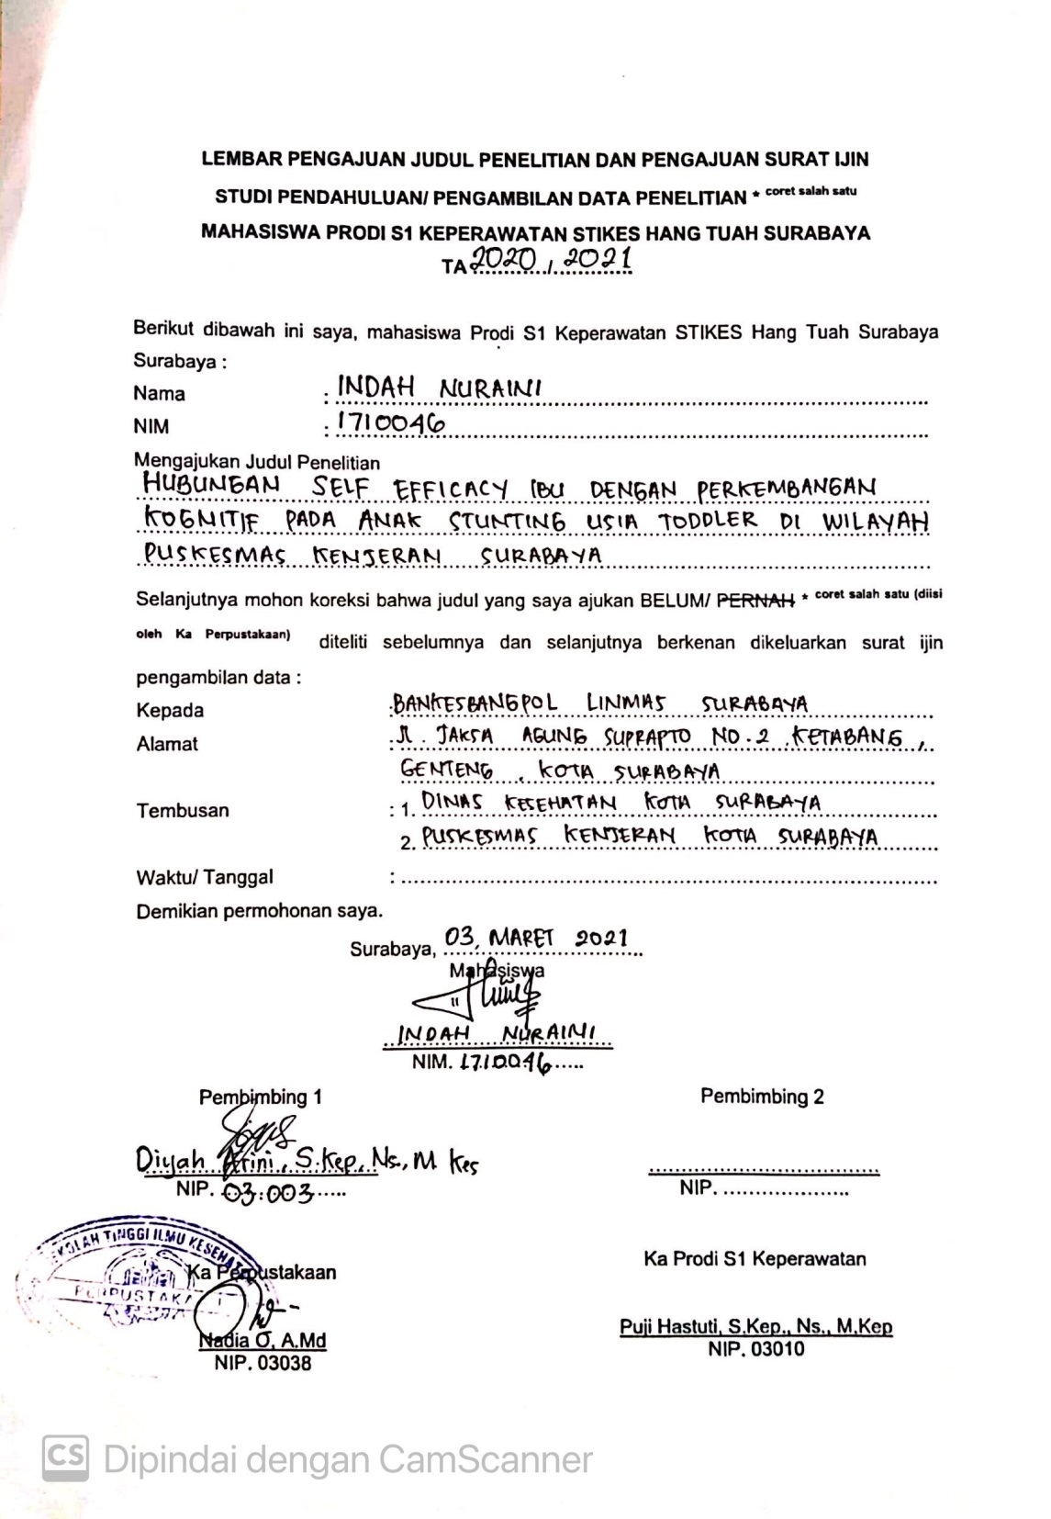

**Lampiran 4**

**SURAT STUDI PENDAHULUAN**

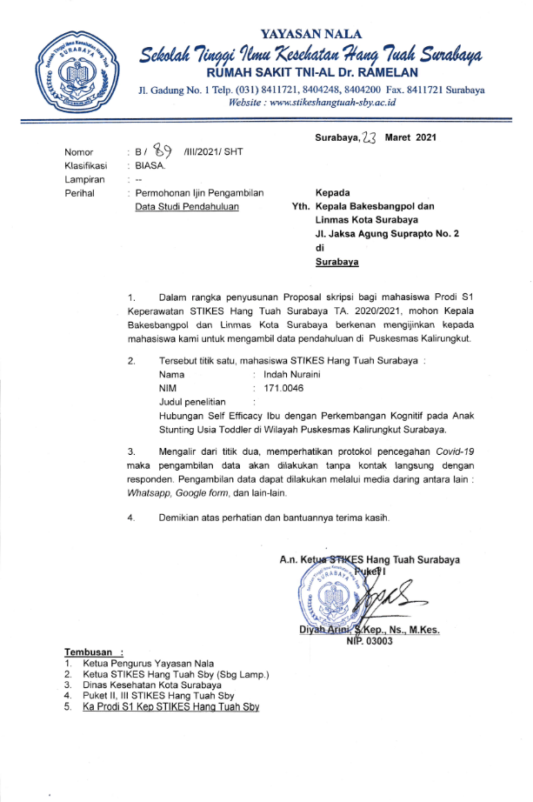

**Lampiran 5**

**SURAT KETERANGAN PENELITIAN BADAN KESATUAN, POLITIK DAN PERLINDUNGAN MASYARAKAT**

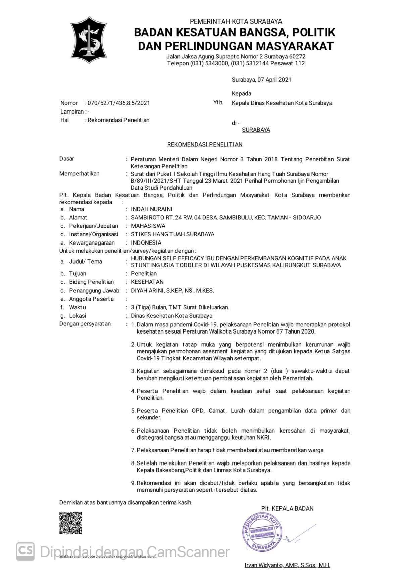

**Lampiran 6**

**SURAT IJIN PENGAMBILAN DATA PENELITIAN**

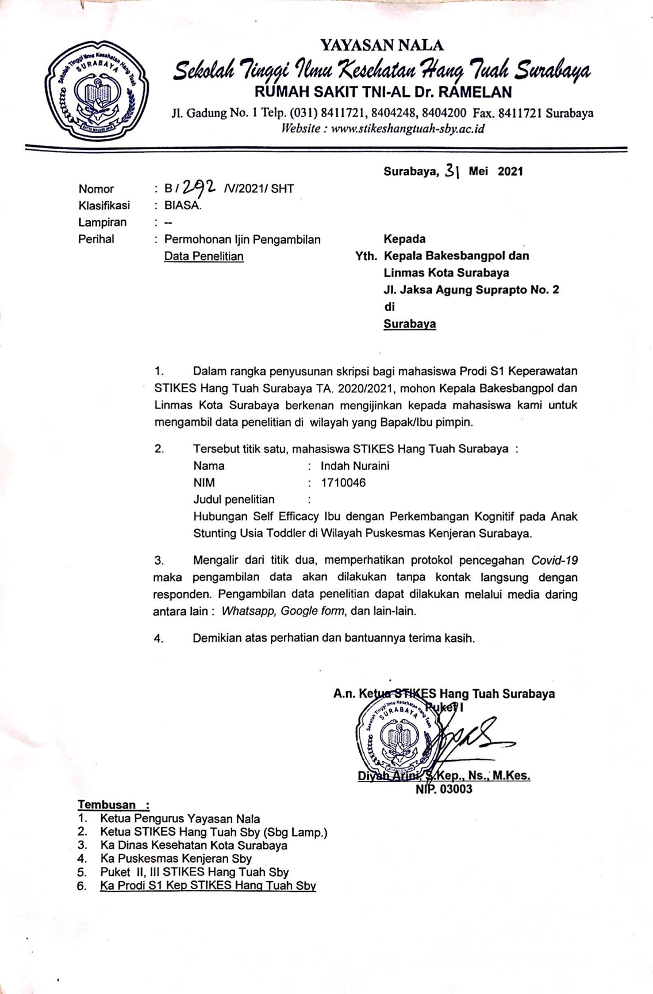

**Lampiran 7**

**SURAT IJIN LAHAN PENELITIAN**

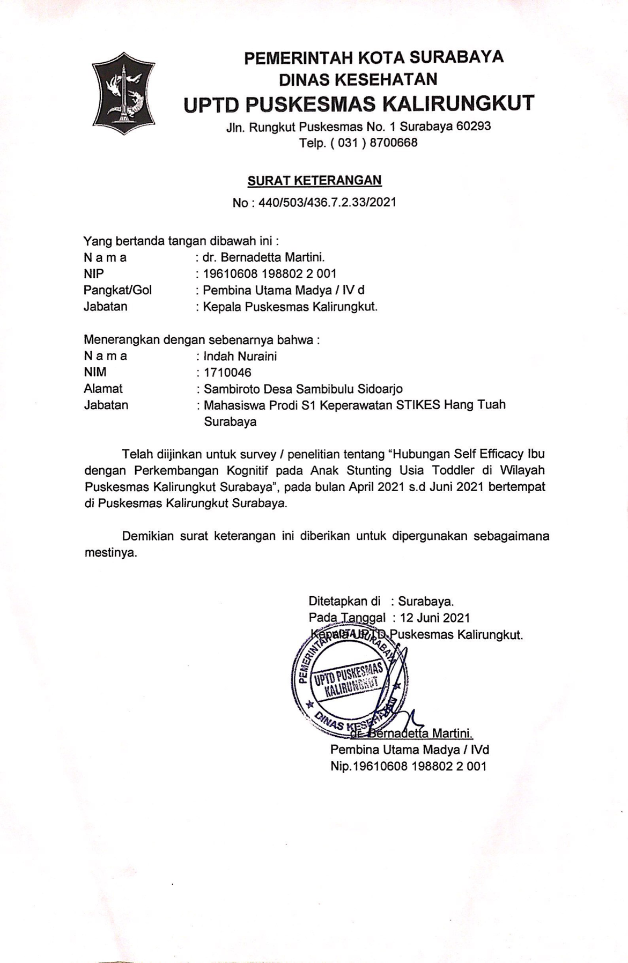

**Lampiran 8**

**SURAT PERNYATAAN LAIK ETIK PENELITIAN KESEHATAN STIKES HANG TUAH SURABAYA**

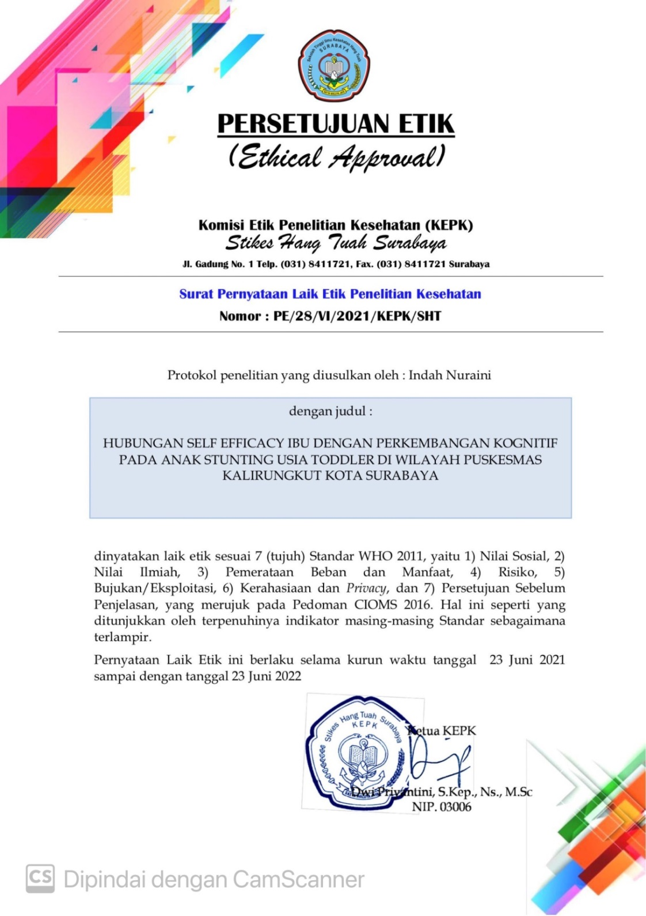

**Lampiran 9**

***INFORMATION FOR CONSENT***

**(LEMBAR INFORMASI UNTUK PERSETUJUAN RESPONDEN)**

Kepada Yth.

Ibu Calon Responden Penelitian

Di Puskesmas Kalirungkut Surabaya

Saya adalah mahasiswa Prodi S1 Keperawatan STIKES Hang Tuah Surabaya akan mengadakan penelitian sebagai syarat untuk memperoleh gelar Sarjana Keperawatan (S.Kep). Penelitian ini bertujuan untuk menganalisis “Hubungan *Self Efficacy* Ibu dengan Perkembangan Kognitif pada Anak *Stunting* Usia *Toddler* di Wilayah Puskesmas Kalirungkut Kota Surabaya”.

Pada penelitian ini, peneliti akan mengidentifikasi *self efficacy* ibu yang memiliki anak *stunting* dengan gangguan perkembangan kognitif usia *toddler*, lalu sebagai tindak lanjut peneliti membagikan lembar kuesioner. Partisipasi Ibu dalam penelitian ini akan bermanfaat bagi peneliti dan menambah pengetahuan untuk Ibu dalam mengetahui perkembangan kognitif anak. Saya mengharapkan ketersediaan Ibu untuk mengikuti pembelajaran bersama tanpa ada pengaruh atau paksaan dari pihak lain.

Dalam penelitian ini partisipasi Ibu bersifat bebas, artinya tidak ada sanksi yang berlaku apabila Ibu memutuskan ikut ataupun tidak. Jika Ibu bersedia menjadi reponden silahkan untuk menandatangani lembar persetujuan yang telah disediakan.

Informasi atau keterangan yang saudara berikan akan dijamin kerahasiaannya dan akan digunakan untuk kepentingan ini saja. Apabila penelitian ini telah selesai, pernyataan saudara akan kami hanguskan.

Yang menjelaskan, Yang dijelaskan

**Indah Nuraini** ..............................

**Nim.171.0046**

**Lampiran 10**

**LEMBAR PERSETUJUAN MENJADI RESPONDEN**

Saya yang bertanda tangan dibawah ini bersedia untuk ikut berpartisipasi sebagai responden penelitian yang dilakukan oleh mahasiswa Prodi S1 Keperawatan STIKES Hang Tuah Surabaya atas nama:

Nama : Indah Nuraini

NIM : 171.0046

Yang berjudul “Hubungan *Self Efficacy* Ibu dengan Perkembangan Kognitif pada Anak *Stunting* Usia *Toddler* di Wilayah Puskesmas Kalirungkut Kota Surabaya”. Tanda tangan saya menunjukkan bahwa :

1. Saya telah diberi informasi atau penjelasan tentang penelitian ini dan informasi peran saya.
2. Saya mengerti bahwa penelitian catatan tentang penelitian ini dijamin kerahasiaannya. Semua berkas yang dicantumkan identitas dan jawaban yang akan saya berikan hanya diperlukan untuk pengolahan data.
3. Saya mengerti bahwa penelitian ini akan mendorong pengembangan tentang “Hubungan *Self Efficacy* Ibu dengan Perkembangan Kognitif pada Anak *Stunting* Usia *Toddler* di Wilayah Puskesmas Kalirungkut Kota Surabaya”.

Oleh karena itu saya secara sukarela menyatakan ikut berperan serta dalam penelitian ini. Tanda tangan saya bawah ini, sebagai bukti kesediaan saya menjadi responden penelitian.

|  |  |
| --- | --- |
| Tanggal |  |
| Nama Responden |  |
| Tanda Tangan |  |

**Lampiran 11**

**LEMBAR KUESIONER**

**DATA DEMOGRAFI RESPONDEN**

**“Hubungan *Self Efficacy* Ibu dengan Perkembangan Kognitif pada Anak *Stunting* Usia *Toddler*”**

**Di Puskesmas Kalirungkut Surabaya”**

No. Responden : **KODE**

Tanggal Pengisian :

**Petunjuk Pengisian :**

1. Lembar diisi oleh responden
2. Berilah tanda check list (ü) pada kotak yang telah disediakan
3. Kolom kode tetap dibiarkan kosong
4. Apabila kurang jelas saudara berhak bertanya kepada peneliti
5. Mohon diteliti ulang agar tidak ada pertanyaan yang terlewatkan
6. **Data Demografi Responden**
7. Nama Ibu :............................................................................
8. Usia Ibu : < 20 Tahun
   1. tahun

30-39 tahun

40-49 Tahun

>50 Tahun

1. Pendidikan Ibu Sekolah Dasar (SD)

Sekolah Menengah Pertama (SMP)

Sekolah Menengah Atas (SMA)

Perguruan Tinggi (PT/Akademi)

1. Pekerjaan Ibu : Ibu Rumah Tangga

Swasta

PNS

Lainnya

1. No. Telepon :.............................................................................
2. Nama Anak :.....................................................................................
3. Usia Anak :......................................................................................
4. Tanggal Lahir Anak :..............................................................................
5. Jenis Kelamin Anak : Laki-laki

Perempuan

**Lampiran 12**

**KUISIONER SELF EFFICACY IBU**

Petunjuk pengisian :

Berikan tanda centang (√) pada kolom yang sesuai dengan jawaban saudara.

Keterangan : SS : Sangat Setuju RR : Ragu-Ragu STS : Sangat Tidak Setuju

S : Setuju STS : Sangat Tidak Setuju

|  |  |  |  |  |  |  |
| --- | --- | --- | --- | --- | --- | --- |
| No | Pernyataan | SS | S | RR | TS | STS |
| 1 | Ibu yakin mampu membawa anak ke posyandu/puskesmas untuk meningkatkan perkembangan kognitif anak |  |  |  |  |  |
| 2 | Ibu yakin mampu membawa anak ke posyandu/puskesmas untuk pemantauan perkembangan sesuai jadwal walaupun jarak tempuh jauh dari rumah |  |  |  |  |  |
| 3 | Ibu yakin mampu membuat perencanaan pengasuhan untuk meningkatkan perkembangan kognitif anak |  |  |  |  |  |
| 4 | Ibu yakin mampu memberikan ASI eksklusif/makanan yang bergizi untuk meningkatkan perkembangan kognitif anak |  |  |  |  |  |
| 5 | Ibu yakin mampu memberikan stimulasi perkembangan kognitif sesuai usia anak |  |  |  |  |  |
| 6 | Ibu yakin mampu meluangkan waktu melakukan stimulasi perkembangan kognitif anak |  |  |  |  |  |
| 7 | Ibu yakin mampu memenuhi kebutuhan fisik, kasih sayang, aman dan nyaman untuk meningkatkan perkembangan kognitif anak |  |  |  |  |  |
| 8 | Ibu yakin mampu berinteraksi bersama anaknya dengan waktu yang lama |  |  |  |  |  |
| 9 | Ibu yakin mampu memberikan stimulasi perkembangan dengan alat permainan edukatif walaupun membutuhkan biaya mahal untuk membelinya |  |  |  |  |  |
| 10 | Ibu yakin mampu membuat alat permainan edukatif yang sederhana tanpa harus mengeluarkan biaya. |  |  |  |  |  |

**Lampiran 13**

**Kuesioner Perkembangan Kognitif Anak Usia 1 – 3 Tahun**

**Capute Scales (Cognitive Adaptive Test/ Clinical Linguistic & Auditory Milestone Scale-Cat/Clams)**

No. Responden

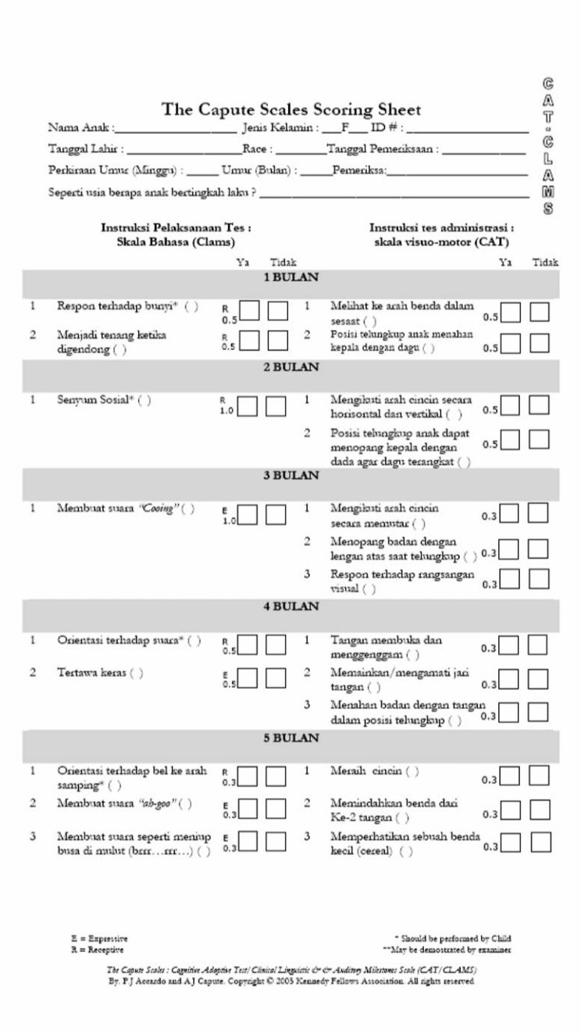

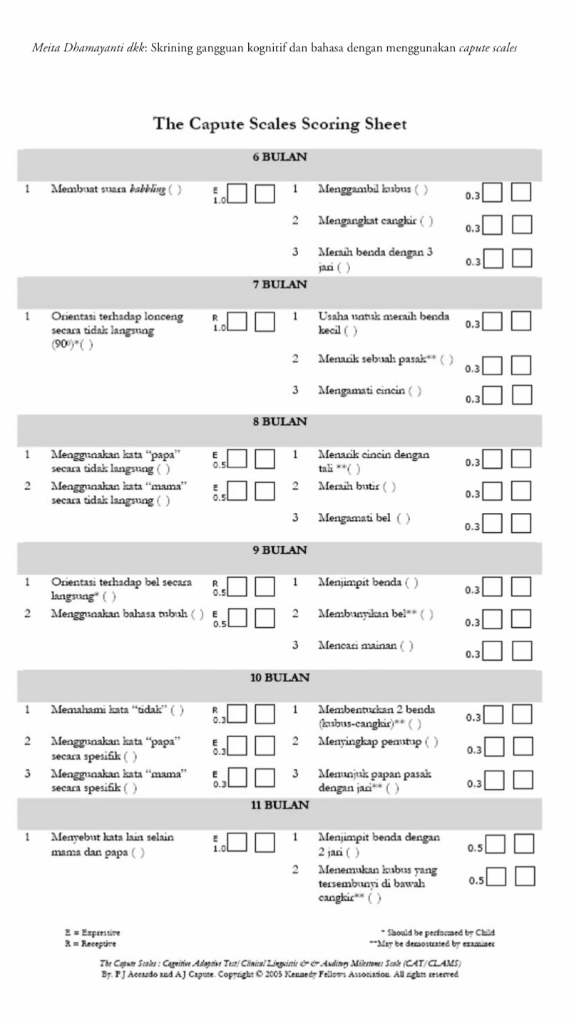

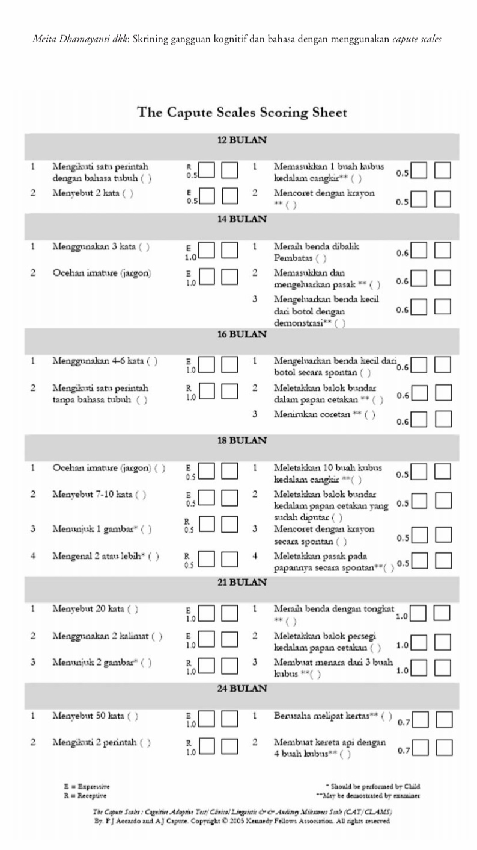

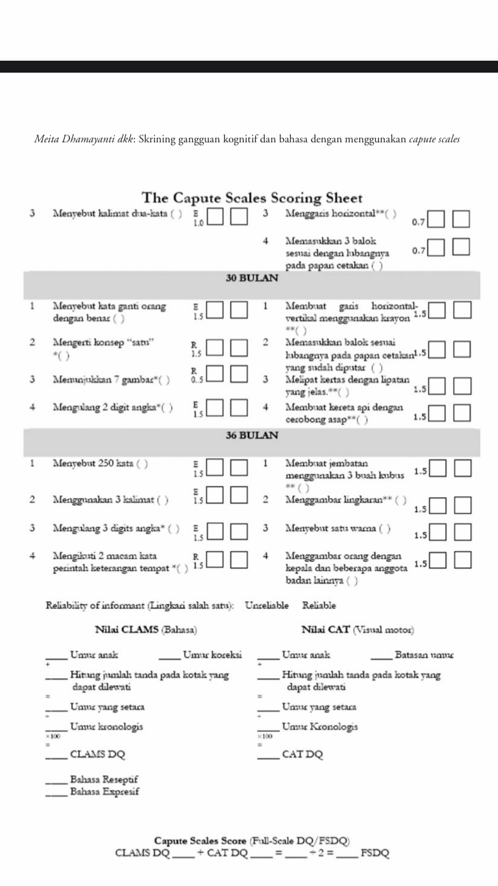

(Dhamayanti & Herlina, 2016)

**Lampiran 14**

**VALIDITAS DAN REABILITAS KUISIONER *SELF EFFICACY***

|  |  |  |  |
| --- | --- | --- | --- |
| **Case Processing Summary** | | | |
|  | | N | % |
| Cases | Valid | 15 | 100,0 |
| Excludeda | 0 | ,0 |
| Total | 15 | 100,0 |
| a. Listwise deletion based on all variables in the procedure. | | | |

|  |  |
| --- | --- |
| **Reliability Statistics** | |
| Cronbach's Alpha | N of Items |
| ,842 | 10 |

|  |  |  |  |  |
| --- | --- | --- | --- | --- |
| **Item-Total Statistics** | | | | |
|  | Scale Mean if Item Deleted | Scale Variance if Item Deleted | Corrected Item-Total Correlation | Cronbach's Alpha if Item Deleted |
| R01 | 36,87 | 19,124 | ,509 | ,831 |
| R02 | 37,13 | 16,410 | ,671 | ,813 |
| R03 | 37,33 | 17,238 | ,567 | ,824 |
| R04 | 36,93 | 18,352 | ,729 | ,818 |
| R05 | 36,93 | 17,924 | ,841 | ,811 |
| R06 | 37,00 | 18,286 | ,591 | ,824 |
| R07 | 36,93 | 18,495 | ,692 | ,820 |
| R08 | 37,00 | 18,429 | ,375 | ,844 |
| R09 | 38,20 | 16,314 | ,388 | ,866 |
| R10 | 37,07 | 17,781 | ,596 | ,822 |

**Lampiran 15**

**FREKUENSI DATA DEMOGRAFI**

|  |  |  |  |  |  |  |
| --- | --- | --- | --- | --- | --- | --- |
| **Statistics** | | | | | | |
|  | | usia_ibu | pendidikan | pekerjaan | usia_anak | jenis_kelamin_anak |
| N | Valid | 56 | 56 | 56 | 56 | 56 |
| Missing | 0 | 0 | 0 | 0 | 0 |

|  |  |  |  |  |  |
| --- | --- | --- | --- | --- | --- |
| **usia_ibu** | | | | | |
|  | | Frequency | Percent | Valid Percent | Cumulative Percent |
| Valid | 20-29 | 22 | 39,3 | 39,3 | 39,3 |
| 30-39 | 26 | 46,4 | 46,4 | 85,7 |
| 40-49 | 8 | 14,3 | 14,3 | 100,0 |
| Total | 56 | 100,0 | 100,0 |  |

|  |  |  |  |  |  |
| --- | --- | --- | --- | --- | --- |
| **pendidikan** | | | | | |
|  | | Frequency | Percent | Valid Percent | Cumulative Percent |
| Valid | SD | 6 | 10,7 | 10,7 | 10,7 |
| SMP | 10 | 17,9 | 17,9 | 28,6 |
| SMA | 34 | 60,7 | 60,7 | 89,3 |
| Perguruan Tinggi | 6 | 10,7 | 10,7 | 100,0 |
| Total | 56 | 100,0 | 100,0 |  |

|  |  |  |  |  |  |
| --- | --- | --- | --- | --- | --- |
| **pekerjaan** | | | | | |
|  | | Frequency | Percent | Valid Percent | Cumulative Percent |
| Valid | IRT | 44 | 78,6 | 78,6 | 78,6 |
| Swawta | 3 | 5,4 | 5,4 | 83,9 |
| PNS | 3 | 5,4 | 5,4 | 89,3 |
| Lainnya | 6 | 10,7 | 10,7 | 100,0 |
| Total | 56 | 100,0 | 100,0 |  |

|  |  |  |  |  |  |
| --- | --- | --- | --- | --- | --- |
| **usia_anak** | | | | | |
|  | | Frequency | Percent | Valid Percent | Cumulative Percent |
| Valid | 12,00 | 2 | 3,6 | 3,6 | 3,6 |
| 16,00 | 5 | 8,9 | 8,9 | 12,5 |
| 18,00 | 3 | 5,4 | 5,4 | 17,9 |
| 20,00 | 1 | 1,8 | 1,8 | 19,6 |
| 21,00 | 5 | 8,9 | 8,9 | 28,6 |
| 24,00 | 16 | 28,6 | 28,6 | 57,1 |
| 30,00 | 13 | 23,2 | 23,2 | 80,4 |
| 36,00 | 11 | 19,6 | 19,6 | 100,0 |
| Total | 56 | 100,0 | 100,0 |  |

|  |  |  |  |  |  |
| --- | --- | --- | --- | --- | --- |
| **jenis_kelamin_anak** | | | | | |
|  | | Frequency | Percent | Valid Percent | Cumulative Percent |
| Valid | Laki-Laki | 27 | 48,2 | 48,2 | 48,2 |
| Perempuan | 29 | 51,8 | 51,8 | 100,0 |
| Total | 56 | 100,0 | 100,0 |  |

**Lampiran 16**

**CROSSTABE PEMBAHASAN DATA KHUSUS**

|  |  |  |  |  |  |  |  |  |  |  |  |  |  |  |  |  |  |  |  |  |  |
| --- | --- | --- | --- | --- | --- | --- | --- | --- | --- | --- | --- | --- | --- | --- | --- | --- | --- | --- | --- | --- | --- |
| **usia * SelfEfficacy Crosstabulation** | | | | | | | | | | | | | | | | | | | | | |
|  | | | | | | | | | | selfEfficacy | | | | | | | | Total | | | |
| Rendah | | | | Tinggi | | | |
| usia | 20-29 tahun | | | | | Count | | | | 17 | | | | 5 | | | | 22 | | | |
| % within usia | | | | 77.3% | | | | 22.7% | | | | 100.0% | | | |
| % within selfEfficacy | | | | 43.6% | | | | 29.4% | | | | 39.3% | | | |
| % of Total | | | | 30.4% | | | | 8.9% | | | | 39.3% | | | |
| 30-39 tahun | | | | | Count | | | | 16 | | | | 10 | | | | 26 | | | |
| % within usia | | | | 61.5% | | | | 38.5% | | | | 100.0% | | | |
| % within selfEfficacy | | | | 41.0% | | | | 58.8% | | | | 46.4% | | | |
| % of Total | | | | 28.6% | | | | 17.9% | | | | 46.4% | | | |
| 40-49 tahun | | | | | Count | | | | 6 | | | | 2 | | | | 8 | | | |
| % within usia | | | | 75.0% | | | | 25.0% | | | | 100.0% | | | |
| % within selfEfficacy | | | | 15.4% | | | | 11.8% | | | | 14.3% | | | |
| % of Total | | | | 10.7% | | | | 3.6% | | | | 14.3% | | | |
| Total | | | | | | Count | | | | 39 | | | | 17 | | | | 56 | | | |
| % within usia | | | | 69.6% | | | | 30.4% | | | | 100.0% | | | |
| % within selfEfficacy | | | | 100.0% | | | | 100.0% | | | | 100.0% | | | |
| % of Total | | | | 69.6% | | | | 30.4% | | | | 100.0% | | | |
| **pendidikan * SelfEfficacy Crosstabulation** | | | | | | | | | | | | | | | | | | | | |
|  | | | | | | | | | selfEfficacy | | | | | | | | Total | | | |
| Rendah | | | | Tinggi | | | |
| pendidikan | | | SD | | Count | | | | 6 | | | | 0 | | | | 6 | | | |
| % within pendidikan | | | | 100.0% | | | | 0.0% | | | | 100.0% | | | |
| % within selfEfficacy | | | | 15.4% | | | | 0.0% | | | | 10.7% | | | |
| % of Total | | | | 10.7% | | | | 0.0% | | | | 10.7% | | | |
| SMP | | Count | | | | 9 | | | | 1 | | | | 10 | | | |
| % within pendidikan | | | | 90.0% | | | | 10.0% | | | | 100.0% | | | |
| % within selfEfficacy | | | | 23.1% | | | | 5.9% | | | | 17.9% | | | |
| % of Total | | | | 16.1% | | | | 1.8% | | | | 17.9% | | | |
| SMA | | Count | | | | 24 | | | | 10 | | | | 34 | | | |
| % within pendidikan | | | | 70.6% | | | | 29.4% | | | | 100.0% | | | |
| % within selfEfficacy | | | | 61.5% | | | | 58.8% | | | | 60.7% | | | |
| % of Total | | | | 42.9% | | | | 17.9% | | | | 60.7% | | | |
| PT | | Count | | | | 0 | | | | 6 | | | | 6 | | | |
| % within pendidikan | | | | 0.0% | | | | 100.0% | | | | 100.0% | | | |
| % within selfEfficacy | | | | 0.0% | | | | 35.3% | | | | 10.7% | | | |
| % of Total | | | | 0.0% | | | | 10.7% | | | | 10.7% | | | |
| Total | | | | | Count | | | | 39 | | | | 17 | | | | 56 | | | |
| % within pendidikan | | | | 69.6% | | | | 30.4% | | | | 100.0% | | | |
| % within selfEfficacy | | | | 100.0% | | | | 100.0% | | | | 100.0% | | | |
| % of Total | | | | 69.6% | | | | 30.4% | | | | 100.0% | | | |
| **pekerjaan * SelfEfficacy Crosstabulation** | | | | | | | | | | | | | | | | | | | | | | |
|  | | | | | | | | | | | selfEfficacy | | | | | | | | Total | | | |
| Rendah | | | | Tinggi | | | |
| pekerjaan | | IRT | | | | | Count | | | | 33 | | | | 11 | | | | 44 | | | |
| % within pekerjaan | | | | 75.0% | | | | 25.0% | | | | 100.0% | | | |
| % within selfEfficacy | | | | 84.6% | | | | 64.7% | | | | 78.6% | | | |
| % of Total | | | | 58.9% | | | | 19.6% | | | | 78.6% | | | |
| Swasta | | | | | Count | | | | 1 | | | | 2 | | | | 3 | | | |
| % within pekerjaan | | | | 33.3% | | | | 66.7% | | | | 100.0% | | | |
| % within selfEfficacy | | | | 2.6% | | | | 11.8% | | | | 5.4% | | | |
| % of Total | | | | 1.8% | | | | 3.6% | | | | 5.4% | | | |
| PNS | | | | | Count | | | | 0 | | | | 3 | | | | 3 | | | |
| % within pekerjaan | | | | 0.0% | | | | 100.0% | | | | 100.0% | | | |
| % within selfEfficacy | | | | 0.0% | | | | 17.6% | | | | 5.4% | | | |
| % of Total | | | | 0.0% | | | | 5.4% | | | | 5.4% | | | |
| Lainnya | | | | | Count | | | | 5 | | | | 1 | | | | 6 | | | |
| % within pekerjaan | | | | 83.3% | | | | 16.7% | | | | 100.0% | | | |
| % within selfEfficacy | | | | 12.8% | | | | 5.9% | | | | 10.7% | | | |
| % of Total | | | | 8.9% | | | | 1.8% | | | | 10.7% | | | |
| Total | | | | | | | Count | | | | 39 | | | | 17 | | | | 56 | | | |
| % within pekerjaan | | | | 69.6% | | | | 30.4% | | | | 100.0% | | | |
| % within selfEfficacy | | | | 100.0% | | | | 100.0% | | | | 100.0% | | | |
| % of Total | | | | 69.6% | | | | 30.4% | | | | 100.0% | | | |
| **jeniskelamin anak * SelfEfficacy Crosstabulation** | | | | | | | | | | | | | | | | | | | | | | | |
|  | | | | | | | | | | | | selfEfficacy | | | | | | | | Total | | | |
| Rendah | | | | Tinggi | | | |
| jenisKelamin | | | | Laki-laki | | | | Count | | | | 21 | | | | 6 | | | | 27 | | | |
| % within jenisKelamin | | | | 77.8% | | | | 22.2% | | | | 100.0% | | | |
| % within selfEfficacy | | | | 53.8% | | | | 35.3% | | | | 48.2% | | | |
| % of Total | | | | 37.5% | | | | 10.7% | | | | 48.2% | | | |
| Perempuan | | | | Count | | | | 18 | | | | 11 | | | | 29 | | | |
| % within jenisKelamin | | | | 62.1% | | | | 37.9% | | | | 100.0% | | | |
| % within selfEfficacy | | | | 46.2% | | | | 64.7% | | | | 51.8% | | | |
| % of Total | | | | 32.1% | | | | 19.6% | | | | 51.8% | | | |
| Total | | | | | | | | Count | | | | 39 | | | | 17 | | | | 56 | | | |
| % within jenisKelamin | | | | 69.6% | | | | 30.4% | | | | 100.0% | | | |
| % within selfEfficacy | | | | 100.0% | | | | 100.0% | | | | 100.0% | | | |
| % of Total | | | | 69.6% | | | | 30.4% | | | | 100.0% | | | |

|  |  |  |  |  |  |  |  |  |  |  |  |  |  |  |  |  |  |  |  |  |
| --- | --- | --- | --- | --- | --- | --- | --- | --- | --- | --- | --- | --- | --- | --- | --- | --- | --- | --- | --- | --- |
| **usia * KOGNITIF Crosstabulation** | | | | | | | | | | | | | | | | | | | | |
|  | | | | | | | | | KOGNITIF | | | | | | | | Total | | | |
| suspek | | | | normal | | | |
| usia | 20-29 tahun | | | | | Count | | | 17 | | | | 5 | | | | 22 | | | |
| % within usia | | | 77.3% | | | | 22.7% | | | | 100.0% | | | |
| % within KOGNITIF | | | 41.5% | | | | 33.3% | | | | 39.3% | | | |
| % of Total | | | 30.4% | | | | 8.9% | | | | 39.3% | | | |
| 30-39 tahun | | | | | Count | | | 17 | | | | 9 | | | | 26 | | | |
| % within usia | | | 65.4% | | | | 34.6% | | | | 100.0% | | | |
| % within KOGNITIF | | | 41.5% | | | | 60.0% | | | | 46.4% | | | |
| % of Total | | | 30.4% | | | | 16.1% | | | | 46.4% | | | |
| 40-49 tahun | | | | | Count | | | 7 | | | | 1 | | | | 8 | | | |
| % within usia | | | 87.5% | | | | 12.5% | | | | 100.0% | | | |
| % within KOGNITIF | | | 17.1% | | | | 6.7% | | | | 14.3% | | | |
| % of Total | | | 12.5% | | | | 1.8% | | | | 14.3% | | | |
| Total | | | | | | Count | | | 41 | | | | 15 | | | | 56 | | | |
| % within usia | | | 73.2% | | | | 26.8% | | | | 100.0% | | | |
| % within KOGNITIF | | | 100.0% | | | | 100.0% | | | | 100.0% | | | |
| % of Total | | | 73.2% | | | | 26.8% | | | | 100.0% | | | |
| **pendidikan * KOGNITIF Crosstabulation** | | | | | | | | | | | | | | | | | | | | | |
|  | | | | | | | | | | KOGNITIF | | | | | | | | Total | | | |
| suspek | | | | normal | | | |
| pendidikan | | | SD | | Count | | | | | 6 | | | | 0 | | | | 6 | | | |
| % within pendidikan | | | | | 100.0% | | | | 0.0% | | | | 100.0% | | | |
| % within KOGNITIF | | | | | 14.6% | | | | 0.0% | | | | 10.7% | | | |
| % of Total | | | | | 10.7% | | | | 0.0% | | | | 10.7% | | | |
| SMP | | Count | | | | | 10 | | | | 0 | | | | 10 | | | |
| % within pendidikan | | | | | 100.0% | | | | 0.0% | | | | 100.0% | | | |
| % within KOGNITIF | | | | | 24.4% | | | | 0.0% | | | | 17.9% | | | |
| % of Total | | | | | 17.9% | | | | 0.0% | | | | 17.9% | | | |
| SMA | | Count | | | | | 25 | | | | 9 | | | | 34 | | | |
| % within pendidikan | | | | | 73.5% | | | | 26.5% | | | | 100.0% | | | |
| % within KOGNITIF | | | | | 61.0% | | | | 60.0% | | | | 60.7% | | | |
| % of Total | | | | | 44.6% | | | | 16.1% | | | | 60.7% | | | |
| PT | | Count | | | | | 0 | | | | 6 | | | | 6 | | | |
| % within pendidikan | | | | | 0.0% | | | | 100.0% | | | | 100.0% | | | |
| % within KOGNITIF | | | | | 0.0% | | | | 40.0% | | | | 10.7% | | | |
| % of Total | | | | | 0.0% | | | | 10.7% | | | | 10.7% | | | |
| Total | | | | | Count | | | | | 41 | | | | 15 | | | | 56 | | | |
| % within pendidikan | | | | | 73.2% | | | | 26.8% | | | | 100.0% | | | |
| % within KOGNITIF | | | | | 100.0% | | | | 100.0% | | | | 100.0% | | | |
| % of Total | | | | | 73.2% | | | | 26.8% | | | | 100.0% | | | |
| **pekerjaan * KOGNITIF Crosstabulation** | | | | | | | | | | | | | | | | | | | | | | |
|  | | | | | | | | | | | KOGNITIF | | | | | | | | Total | | | |
| suspek | | | | normal | | | |
| pekerjaan | | IRT | | | | | Count | | | | 33 | | | | 11 | | | | 44 | | | |
| % within pekerjaan | | | | 75.0% | | | | 25.0% | | | | 100.0% | | | |
| % within KOGNITIF | | | | 80.5% | | | | 73.3% | | | | 78.6% | | | |
| % of Total | | | | 58.9% | | | | 19.6% | | | | 78.6% | | | |
| Swasta | | | | | Count | | | | 1 | | | | 2 | | | | 3 | | | |
| % within pekerjaan | | | | 33.3% | | | | 66.7% | | | | 100.0% | | | |
| % within KOGNITIF | | | | 2.4% | | | | 13.3% | | | | 5.4% | | | |
| % of Total | | | | 1.8% | | | | 3.6% | | | | 5.4% | | | |
| PNS | | | | | Count | | | | 2 | | | | 1 | | | | 3 | | | |
| % within pekerjaan | | | | 66.7% | | | | 33.3% | | | | 100.0% | | | |
| % within KOGNITIF | | | | 4.9% | | | | 6.7% | | | | 5.4% | | | |
| % of Total | | | | 3.6% | | | | 1.8% | | | | 5.4% | | | |
| Lainnya | | | | | Count | | | | 5 | | | | 1 | | | | 6 | | | |
| % within pekerjaan | | | | 83.3% | | | | 16.7% | | | | 100.0% | | | |
| % within KOGNITIF | | | | 12.2% | | | | 6.7% | | | | 10.7% | | | |
| % of Total | | | | 8.9% | | | | 1.8% | | | | 10.7% | | | |
| Total | | | | | | | Count | | | | 41 | | | | 15 | | | | 56 | | | |
| % within pekerjaan | | | | 73.2% | | | | 26.8% | | | | 100.0% | | | |
| % within KOGNITIF | | | | 100.0% | | | | 100.0% | | | | 100.0% | | | |
| % of Total | | | | 73.2% | | | | 26.8% | | | | 100.0% | | | |
| **jenisKelamin * KOGNITIF Crosstabulation** | | | | | | | | | | | | | | | | | | | | | | | |
|  | | | | | | | | | | | | KOGNITIF | | | | | | | | Total | | | |
| suspek | | | | normal | | | |
| jenisKelamin | | | | Laki-laki | | | | Count | | | | 22 | | | | 5 | | | | 27 | | | |
| % within jenisKelamin | | | | 81.5% | | | | 18.5% | | | | 100.0% | | | |
| % within KOGNITIF | | | | 53.7% | | | | 33.3% | | | | 48.2% | | | |
| % of Total | | | | 39.3% | | | | 8.9% | | | | 48.2% | | | |
| Perempuan | | | | Count | | | | 19 | | | | 10 | | | | 29 | | | |
| % within jenisKelamin | | | | 65.5% | | | | 34.5% | | | | 100.0% | | | |
| % within KOGNITIF | | | | 46.3% | | | | 66.7% | | | | 51.8% | | | |
| % of Total | | | | 33.9% | | | | 17.9% | | | | 51.8% | | | |
| Total | | | | | | | | Count | | | | 41 | | | | 15 | | | | 56 | | | |
| % within jenisKelamin | | | | 73.2% | | | | 26.8% | | | | 100.0% | | | |
| % within KOGNITIF | | | | 100.0% | | | | 100.0% | | | | 100.0% | | | |
| % of Total | | | | 73.2% | | | | 26.8% | | | | 100.0% | | | |

**Lampiran 17**

**HASIL UJI SPEARMEN’S RHO**

**Uji Statistik Correlations Spearman's Rho**

|  |  |  |  |  |
| --- | --- | --- | --- | --- |
| **Correlations** | | | | |
|  | | | Self Efficacy | KOGNITIF |
| Spearman's rho | Self Efficacy | Correlation Coefficient | 1.000 | .916** |
| Sig. (2-tailed) | . | .000 |
| N | 56 | 56 |
| KOGNITIF | Correlation Coefficient | .916** | 1.000 |
| Sig. (2-tailed) | .000 | . |
| N | 56 | 56 |